DropWear — Plateforme e-commerce de vêtements en dropshipping
Mini-projet AWD 2026-2027 · Validation 1 : présentation et modélisation microservices
Youssef Jaouani · Eya Frikha · Yasser Chebbi · Aziz Arfaouii · Med Houssaine · Med Ben Lakhal
Classe CLASSE · Groupe GROUPE · Novembre 2026
Table des matières

00 — Synthèse, hypothèses et points d’attention
Document de référence pour toute l’équipe. Les noms de services, d’événements, de topics et d’endpoints définis ici sont les seuls à utiliser dans les autres livrables, dans le code et dans la présentation.

1. Hypothèses retenues
Les points ci-dessous ont été tranchés sans attendre de réponse. Modifiez-les si l’enseignant impose autre chose.
# | Hypothèse | Valeur retenue | Où la changer
H1 | Nom du projet | DropWear (dossier dropwear-CLASSE-GROUPE, à renommer avec votre classe et votre groupe, ex. dropwear-4twin2-g5) | Partout (rechercher « DropWear »)
H2 | Broker de messages | Apache Kafka (mode KRaft, sans Zookeeper) | 04, 05, docker-compose
H3 | Front-end | Angular 18 + keycloak-angular (React reste possible) | 05, Frontend/README
H4 | Versions | Java 21, Spring Boot 3.4.5, Spring Cloud 2024.0.1, Keycloak 26 | Backend/*/pom.xml
H5 | Marché | Tunisie / Maghreb : devise TND, TVA 19 %, paiement à la livraison (COD) majoritaire | Fiche Fulfillment & Billing
H6 | Répartition des services | Proposition ci-dessous (à valider en équipe) | README, 08
H7 | Base du service commun | PostgreSQL user_db (non précisée dans le sujet) | Fiche user-service
H8 | Calendrier | Validation 1 fin de semaine 2 (≈ 20/11/2026), rendu final semaine 10. Dates indicatives | 08 (planning)

Répartition proposée
Membre | Microservice individuel | Rôle transverse
Youssef Jaouani | Order Service | Coordination, dépôt Git
Eya Frikha | Catalog Service | Analyse fonctionnelle, Frontend (lead)
Yasser Chebbi | Inventory Service | Planning, Config Server
Aziz Arfaouii | Exchange & Return Service | Communication / résilience, Kafka
Med Houssaine | Ticketing & Support Service | Architecture, Docker Compose
Med Ben Lakhal | Fulfillment & Billing Service | Présentateur du service commun, Keycloak
Le service commun Auth & Users est développé par les 6 membres (une partie chacun, voir 06) et présenté par Med Ben Lakhal.

2. Conventions de nommage (cohérence stricte)
Élément | Convention | Exemple
Nom de service (spring.application.name, Eureka, Docker) | kebab-case anglais, suffixe -service | order-service
Entités, DTO, classes Java | Anglais, PascalCase | Order, StockReservation
Statuts (enums) | Français, MAJUSCULES, sans accent (vocabulaire du sujet) | EN_ATTENTE, CONFIRMEE, EXPEDIEE
Événements de domaine | Français au passé, sans accent, suffixe Event | CommandeValideeEvent (« CommandeValidéeEvent » du sujet)
Topics Kafka | contexte.fait en minuscules | commande.validee
Endpoints publics (via Gateway) | /api/<contexte>/..., ressources au pluriel | /api/orders/{orderId}
Endpoints internes (service à service, non routés par la Gateway) | /internal/<contexte>/... | /internal/inventory/reservations
Transitions métier | POST /{id}/<action> (déclenche des effets) | POST /api/orders/{orderId}/validate
Mise à jour partielle d’attributs | PATCH | PATCH /api/tickets/{ticketId}/status
Rôles Keycloak (realm dropwear) | MAJUSCULES | CLIENT, ADMIN, SUPPORT, FOURNISSEUR, SERVICE, TRANSPORTEUR
Pourquoi « CommandeValideeEvent » sans accent : un identifiant Java avec accent compile, mais il pose problème dans les noms de fichiers, Git sous Windows, les sérialiseurs et les topics Kafka. On garde le vocabulaire du sujet sans les accents.

3. Référentiel unique

3.1 Services et ports
Composant | Nom technique | Port | Base de données (conteneur) | Responsable
Front-end | frontend | 4200 | – | Eya (lead) + tous
API Gateway | api-gateway | 8080 | – | Youssef
Eureka | eureka-server | 8761 | – | Med Houssaine
Config Server | config-server | 8888 | – (dépôt de config native) | Yasser
Keycloak | keycloak | 8180 | keycloak-db (PostgreSQL dédiée) | Med Ben Lakhal
Kafka | kafka | 9092 | – | Aziz
Service commun Auth & Users | user-service | 8081 | user-db — PostgreSQL user_db | Toute l’équipe
Catalog Service | catalog-service | 8082 | catalog-db — MongoDB catalog_db | Eya
Order Service | order-service | 8083 | order-db — PostgreSQL order_db | Youssef
Inventory Service | inventory-service | 8084 | inventory-db — PostgreSQL inventory_db | Yasser
Exchange & Return Service | return-service | 8085 | return-db — MySQL return_db | Aziz
Ticketing & Support Service | ticketing-service | 8086 | ticketing-db — MongoDB ticketing_db | Med Houssaine
Fulfillment & Billing Service | fulfillment-service | 8087 | fulfillment-db — PostgreSQL fulfillment_db | Med Ben Lakhal

3.2 Catalogue des événements (Kafka)
ID | Événement | Topic | Producteur | Consommateurs
E1 | VarianteCreeeEvent | catalogue.variante-creee | catalog-service | inventory-service
E2 | CommandeValideeEvent | commande.validee | order-service | inventory-service, fulfillment-service
E3 | CommandeAnnuleeEvent | commande.annulee | order-service | inventory-service, fulfillment-service
E4 | StockFaibleEvent | stock.faible | inventory-service | catalog-service
E5 | StockReapprovisionneEvent | stock.reapprovisionne | inventory-service | catalog-service
E6 | CommandeExpedieeEvent | livraison.expediee | fulfillment-service | order-service
E7 | CommandeLivreeEvent | livraison.livree | fulfillment-service | order-service
E8 | LivraisonRetardeeEvent | livraison.retardee | fulfillment-service | ticketing-service
E9 | RetourApprouveEvent | retour.approuve | return-service | ticketing-service
E10 | RetourRecuEvent | retour.recu | return-service | inventory-service, fulfillment-service
E11 | RetourFinaliseEvent | retour.finalise | fulfillment-service | return-service

3.3 Appels synchrones (OpenFeign + Resilience4j)
ID | Appelant → Appelé | Endpoint | Quand
S1 | order-service → catalog-service | GET /internal/catalog/variants/{sku} | Ajout au panier (prix et fournisseur faisant foi)
S2 | order-service → inventory-service | POST /internal/inventory/reservations | Validation de la commande (vérification + verrouillage)
S3 | return-service → order-service | GET /internal/orders/{orderId} | Demande de retour (éligibilité 14 jours)
S4 | return-service → inventory-service | POST /internal/inventory/reservations | Échange (réserver la taille de remplacement)
S5 | ticketing-service → order-service | GET /internal/orders/{orderId} | Création d’un ticket lié à une commande
S6 | ticketing-service → user-service | GET /internal/users/{userId} | Ticket automatique (pas de JWT client)
S7 | user-service → Keycloak Admin API | POST /admin/realms/dropwear/users … | Inscription, changement de rôle

4. Points d’attention détectés dans le découpage initial
Chaque point est classé : 🔴 à corriger avant la validation, 🟠 à justifier à l’oral, 🟢 amélioration recommandée.

🔴 P1 — Le rôle « Fournisseur » n’a aucun service dédié
Le sujet cite 4 acteurs mais aucun des 6 services ne parle du fournisseur. Un jury le remarquera. Décision : le fournisseur est un acteur, pas un contexte borné. Ses cas d’utilisation sont répartis dans les contextes concernés, sans 7ᵉ service :
Besoin du fournisseur | Service | Endpoint
Profil entreprise (raison sociale, matricule fiscal, délai d’expédition) | user-service | POST /api/users/{userId}/supplier-profile
Ses produits sont rattachés à lui | catalog-service | attribut Product.supplierId
Mettre à jour le stock de ses SKU | inventory-service | PUT /api/inventory/stocks/{sku}
Voir ses alertes de réapprovisionnement | inventory-service | GET /api/inventory/alerts
Voir les expéditions à préparer (commandes dropshipping) | fulfillment-service | GET /api/fulfillment/shipments/mine
Expédier et saisir le n° de suivi | fulfillment-service | POST /api/fulfillment/shipments/{shipmentId}/ship
Réceptionner un retour | return-service | POST /api/returns/{rmaId}/receive
Phrase pour l’oral : « Le fournisseur n’a pas de service dédié parce que ce n’est pas un domaine métier. C’est un acteur qui intervient dans trois contextes : stock, logistique et retours. »

🔴 P2 — Redis en plus de PostgreSQL dans Inventory : non retenu en V1
- Redis ne fait pas partie de la stack imposée (H2, MySQL, MongoDB, PostgreSQL). L’ajouter expose à une remarque du jury.
- Le besoin (verrou temporaire avec expiration) se couvre en PostgreSQL : table stock_reservation avec expires_at, verrou optimiste @Version (ou SELECT … FOR UPDATE) et un job @Scheduled qui libère les réservations expirées chaque minute.
- PostgreSQL garantit l’atomicité entre « réserver » et « mettre à jour le stock » dans une seule transaction. Avec Redis + PostgreSQL, il faudrait synchroniser deux stockages, donc ajouter un risque d’incohérence.
- Quand Redis serait justifié (évolution) : forte charge de lecture des disponibilités (soldes, Black Friday) → cache de lecture devant PostgreSQL, ou TTL natif pour des milliers de réservations par seconde. À présenter comme une perspective, pas dans la V1.

🟠 P3 — « Microservice 5 (technologie avancée) »
Dans votre liste, le service n° 5 est Ticketing & Support. Recommandation : il illustre la technologie avancée avec WebSocket (STOMP) pour la messagerie en temps réel entre le client et l’agent support.
- Pourquoi pas le broker : Kafka est une brique d’infrastructure utilisée par 5 services sur 7. Il ne caractérise pas un microservice en particulier.
- Alternative si l’enseignant veut que « technologie avancée » = broker : présenter Kafka dans Ticketing (consommation de LivraisonRetardeeEvent → ticket automatique) et WebSocket.
- ⚠️ À confirmer par écrit avec l’enseignant avant la validation (le numéro « 5 » peut renvoyer à un autre ordre que le vôtre).

🟠 P4 — Fulfillment & Billing regroupe deux sous-domaines
Logistique et facturation sont deux contextes distincts. Justification du regroupement : avec le paiement à la livraison, l’encaissement est un événement de livraison (le transporteur encaisse). Séparer imposerait un échange d’événements pour chaque livraison. Mitigation : deux packages internes indépendants (logistics, billing) sans dépendance croisée d’entités, donc extractibles plus tard en deux services. À dire à l’oral.

🔴 P5 — Les statuts de commande du sujet sont incomplets
« En attente, Confirmée, Expédiée » ne suffit pas : l’éligibilité au retour (14 jours après livraison) exige une date de livraison. Ajout de LIVREE (avec deliveredAt) et de ANNULEE. Cycle final : EN_ATTENTE → CONFIRMEE → EXPEDIEE → LIVREE, et EN_ATTENTE | CONFIRMEE → ANNULEE.

🔴 P6 — Vérification synchrone seule = risque de survente
Si Order vérifie le stock puis Inventory décrémente plus tard via l’événement, deux clients peuvent acheter la dernière pièce entre les deux. D’où le verrouillage temporaire : l’appel synchrone S2 réserve (vérifie et bloque) et l’événement E2 confirme (décrémentation définitive). La réservation expire après 30 min. C’est la compensation automatique si la transaction de la commande échoue après la réservation.

🟠 P7 — Perte d’événement entre la base et Kafka
« Écrire en base puis publier sur Kafka » n’est pas atomique. Solution : Transactional Outbox (table outbox_event écrite dans la même transaction, puis relayée vers Kafka par un publieur planifié). Obligatoire dans order-service (événement le plus critique), recommandé dans les autres producteurs. Les consommateurs sont idempotents (table processed_event avec eventId).

🟠 P8 — Une base par service = beaucoup de conteneurs
7 bases + Keycloak (+ sa base) + Kafka + 3 briques Spring Cloud + 7 services + front ≈ 21 conteneurs, soit 8 à 12 Go de RAM. Mitigation : profils Docker Compose (infra, core, all). Chaque membre lance l’infrastructure et son service. La démo complète tourne sur la machine la plus puissante.

🟠 P9 — Commande multi-fournisseurs
Une commande peut contenir des articles de plusieurs fournisseurs, donc plusieurs expéditions. Décision : fulfillment-service crée une Shipment par fournisseur. Il ne publie CommandeExpedieeEvent / CommandeLivreeEvent que lorsque toutes les expéditions de la commande ont atteint ce statut. Order reste simple.

🟢 P10 — Endpoints internes
Les appels service à service passent par /internal/**, non routés par la Gateway et protégés par le rôle SERVICE (jeton client credentials Keycloak). Un client ne peut donc pas réserver du stock directement.

🟢 P11 — Remboursement d’une commande payée à la livraison
Il n’y a pas de carte à recréditer. Billing émet un avoir et enregistre un Refund (virement ou bon d’achat). La logique réelle est hors périmètre.

🟢 P12 — Cohérence des données entre services
Pas de transaction distribuée (pas de 2PC). Les processus longs (commande, retour) suivent une saga par chorégraphie : chaque service réagit aux événements et publie le suivant. Les données des autres services sont copiées sous forme d’instantanés (ex. prix et adresse figés dans la commande).

Livrable 1 — Sujet et analyse fonctionnelle

1.1 Sujet
DropWear est une plateforme e-commerce de vêtements en dropshipping : la plateforme vend sans détenir de stock. Les articles sont expédiés directement par des fournisseurs partenaires.

1.2 Problématique réelle
Un e-commerçant de mode en dropshipping fait face à cinq problèmes concrets :
- Survente : le stock appartient au fournisseur. Sans synchronisation ni réservation, deux clients peuvent acheter la dernière pièce, et la commande est annulée après paiement.
- Complexité des variantes : un même modèle existe en plusieurs tailles, coupes (regular, boxy, oversize) et coloris. Chaque combinaison est un SKU distinct avec son propre stock.
- Retours fréquents : la mode en ligne a l’un des taux de retour les plus élevés du e-commerce, surtout à cause des tailles. Un processus RMA clair (éligibilité, étiquette, échange de taille) est indispensable.
- Paiement à la livraison (COD) : majoritaire sur le marché visé. Le paiement n’est acquis qu’à la livraison, donc le suivi du transporteur et le statut de paiement sont liés.
- Service client : les colis endommagés et les retards génèrent des réclamations. Il faut les tracer, les assigner et y répondre rapidement.
Pourquoi une architecture microservices ? Les charges sont très inégales (le catalogue est beaucoup lu, les commandes ont des pics pendant les soldes). Les domaines évoluent à des rythmes différents et l’équipe de 6 doit travailler en parallèle. Les microservices permettent un déploiement, une montée en charge et une technologie de stockage indépendants par domaine.

1.3 Objectifs
- Vendre des articles déclinés en variantes sans survente.
- Couvrir le cycle complet : panier → commande → expédition par le fournisseur → livraison → facture → retour ou échange.
- Gérer le paiement à la livraison et le suivi transporteur.
- Offrir un support client traçable (tickets, messagerie temps réel).
- Sécuriser l’accès par rôle (Keycloak, OAuth2/JWT).

1.4 Acteurs
Acteur | Type | Description
Visiteur | Principal (humain) | Parcourt le catalogue sans compte.
Client | Principal (humain), hérite de Visiteur | Achète, suit ses commandes, demande des retours ou échanges, contacte le support.
Admin | Principal (humain) | Gère le catalogue, les utilisateurs, les commandes, les retours, la facturation.
Support | Principal (humain) | Traite les tickets, répond aux clients, approuve les retours pour colis endommagé.
Fournisseur | Principal (humain) | Partenaire dropshipping : met à jour son stock, prépare et expédie les colis, réceptionne les retours.
Transporteur | Secondaire (système externe, simulé) | Envoie les événements de suivi (expédié, en transit, livré, retard) et confirme l’encaissement COD.
Keycloak | Secondaire (système) | Fournisseur d’identité : authentification, émission des JWT, rôles.

1.5 User stories par acteur
Priorité MoSCoW : M = Must, S = Should, C = Could.

Visiteur / Client
ID | En tant que… | je veux… | afin de… | Prio | Service
US-C01 | visiteur | créer un compte et me connecter | acheter et suivre mes commandes | M | user-service + Keycloak
US-C02 | client | gérer mon profil et mes adresses de livraison | ne pas les ressaisir à chaque commande | M | user-service
US-C03 | visiteur | filtrer le catalogue par catégorie, taille, coupe (boxy, oversize) et coloris | trouver rapidement un article qui me va | M | catalog-service
US-C04 | visiteur | voir la fiche produit avec ses variantes, ses images et la disponibilité par taille | choisir en connaissance de cause | M | catalog-service + inventory-service
US-C05 | client | ajouter, modifier ou supprimer des articles dans mon panier et voir le total | préparer ma commande | M | order-service
US-C06 | client | valider ma commande en paiement à la livraison | payer seulement à réception | M | order-service
US-C07 | client | être prévenu immédiatement si une taille n’est plus disponible | ne pas commander un article épuisé | M | order-service → inventory-service
US-C08 | client | suivre le statut de ma commande et le numéro de suivi | savoir quand je serai livré | M | order-service + fulfillment-service
US-C09 | client | annuler ma commande tant qu’elle n’est pas expédiée | changer d’avis sans frais | S | order-service
US-C10 | client | télécharger ma facture | avoir une preuve d’achat | S | fulfillment-service
US-C11 | client | demander un retour ou un échange de taille sous 14 jours après livraison | obtenir un article qui me va ou un remboursement | M | return-service
US-C12 | client | télécharger l’étiquette de retour | renvoyer le colis facilement | M | return-service
US-C13 | client | ouvrir un ticket (colis endommagé, retard) et échanger des messages avec le support | résoudre mon problème | M | ticketing-service

Admin
ID | En tant qu’admin, je veux… | afin de… | Prio | Service
US-A01 | créer et modifier des produits, des variantes (taille, coupe, coloris) et des images | alimenter le catalogue | M | catalog-service
US-A02 | organiser les catégories (Hauts › T-shirts…) | faciliter la navigation | M | catalog-service
US-A03 | gérer les utilisateurs, leurs rôles et les profils fournisseurs | contrôler les accès | M | user-service
US-A04 | consulter et filtrer toutes les commandes | piloter l’activité | M | order-service
US-A05 | définir les seuils de réapprovisionnement et voir les alertes | éviter les ruptures | S | inventory-service
US-A06 | approuver ou refuser une demande de retour | contrôler les remboursements | M | return-service
US-A07 | consulter factures, paiements et remboursements, et encaisser manuellement un COD | suivre la trésorerie | S | fulfillment-service

Support
ID | En tant qu’agent support, je veux… | afin de… | Prio | Service
US-S01 | voir la file des tickets filtrée par statut, catégorie et priorité | traiter les urgences d’abord | M | ticketing-service
US-S02 | m’assigner un ticket ou l’assigner à un collègue | répartir la charge | M | ticketing-service
US-S03 | répondre au client en temps réel | résoudre plus vite | M | ticketing-service (WebSocket)
US-S04 | passer un ticket à En cours puis à Résolu | tracer le traitement | M | ticketing-service
US-S05 | voir la commande liée au ticket | comprendre le contexte | S | ticketing-service → order-service
US-S06 | approuver un retour pour colis endommagé | dédommager le client | S | return-service

Fournisseur
ID | En tant que fournisseur, je veux… | afin de… | Prio | Service
US-F01 | mettre à jour la quantité disponible de mes SKU | éviter les ventes d’articles que je n’ai plus | M | inventory-service
US-F02 | voir mes alertes de réapprovisionnement | anticiper les ruptures | S | inventory-service
US-F03 | voir les expéditions à préparer avec le bordereau | expédier vite | M | fulfillment-service
US-F04 | déclarer un colis expédié avec le transporteur et le n° de suivi | informer le client | M | fulfillment-service
US-F05 | déclarer un retour reçu et l’état des articles | déclencher le remboursement ou l’échange | M | return-service

Transporteur (système externe simulé)
ID | En tant que transporteur, je veux… | afin de… | Prio | Service
US-T01 | notifier les événements de suivi (en transit, livré, retard) | tenir le statut à jour | M | fulfillment-service
US-T02 | confirmer l’encaissement du paiement à la livraison | solder la facture | M | fulfillment-service

1.6 Règles de gestion (conception, sans implémentation de logique)
ID | Règle
RG1 | Le prix d’un article est toujours relu côté serveur auprès du catalogue (S1). Le prix envoyé par le front est ignoré. Il est figé (snapshot) dans la ligne de panier puis dans la ligne de commande.
RG2 | La validation d’une commande réserve le stock pour 30 min. La réservation est confirmée (décrément définitif) à la réception de CommandeValideeEvent, ou libérée à l’annulation ou à l’expiration.
RG3 | Une commande est annulable seulement au statut EN_ATTENTE ou CONFIRMEE (avant expédition).
RG4 | Un retour est éligible si la commande est LIVREE et si la demande arrive au plus tard 14 jours après deliveredAt.
RG5 | Un échange réserve immédiatement la taille de remplacement. Si elle est indisponible, un remboursement est proposé.
RG6 | En paiement à la livraison, le paiement passe à PAYE à la livraison confirmée par le transporteur.
RG7 | Une alerte de réapprovisionnement est créée quand le disponible devient inférieur ou égal au seuil du SKU.
RG8 | Un ticket suit OUVERT → EN_COURS → RESOLU. Un retard de livraison détecté crée un ticket automatiquement (source SYSTEME).

1.7 Périmètre
Dans le périmètre (V1) | Hors périmètre (perspectives)
Comptes, rôles et adresses (Keycloak + user-service) | Paiement par carte réel (simulé en sandbox)
Catalogue avec variantes et images (URL) | API transporteur réelle (simulée par un client Keycloak carrier-simulator)
Panier, commande, cycle de vie complet | Notifications e-mail et SMS (futur notification-service)
Réservation, décrément, alertes de stock | Recommandations, avis clients, promotions
RMA : retour, échange, étiquette, remboursement par avoir | Multi-devise, multi-langue
Tickets et messagerie temps réel | Application mobile
Factures, paiements COD et carte simulée, suivi colis | Cache Redis, Elasticsearch (voir P2 dans 00)
Docker Compose, Gateway, Eureka, Config Server, Kafka | Kubernetes, CI/CD avancée
Rappel : à la Validation 1, la conception est évaluée. Aucune logique métier n’est attendue. Les projets Spring Boot créés exposent les endpoints sous forme de squelettes (réponse 501 Not Implemented).

1.8 Diagrammes de cas d’utilisation
Le diagramme est découpé en deux vues pour rester lisible à l’écran : un diagramme unique, avec 6 acteurs et 25 cas, devient illisible en soutenance. Chaque package correspond à un microservice, ce qui annonce le découpage du livrable 2.

Vue 1 — Front-office (Visiteur, Client)
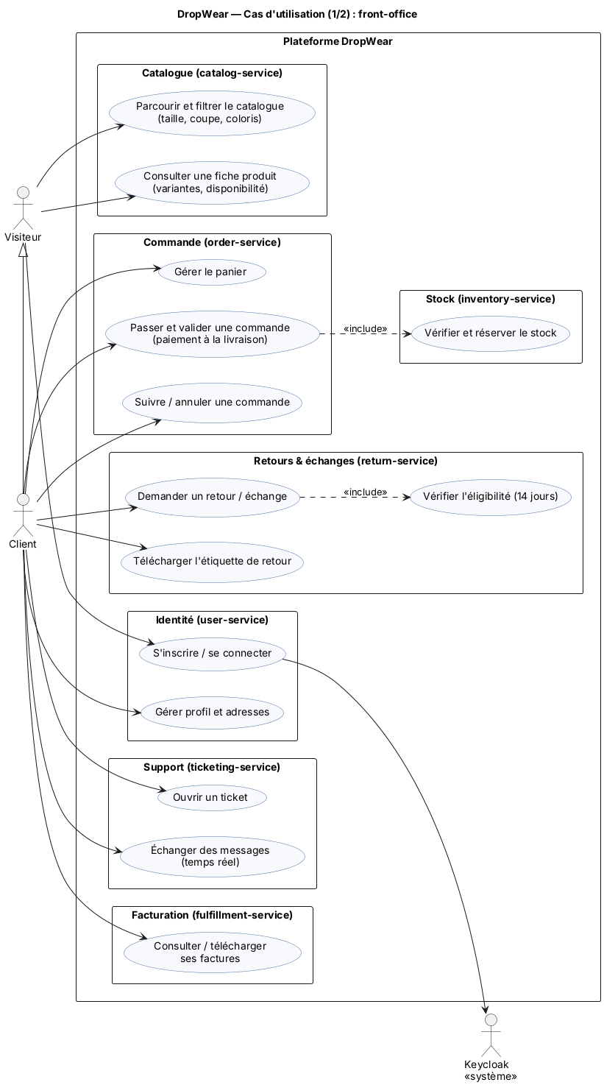

Vue 2 — Back-office (Admin, Support, Fournisseur, Transporteur)
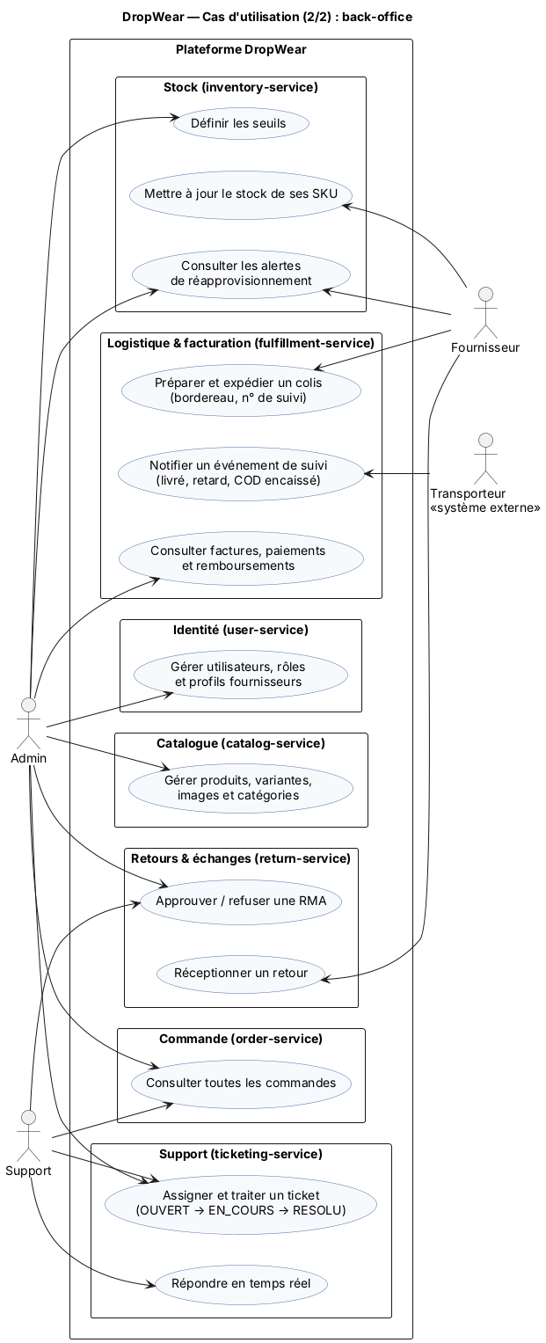

Livrable 2 — Découpage en microservices

2.1 Méthode
Le découpage suit le Domain-Driven Design (DDD) :
- On identifie les sous-domaines métier à partir des user stories (livrable 1).
- Chaque sous-domaine devient un contexte borné (bounded context) : une frontière à l’intérieur de laquelle les termes ont un sens unique (langage omniprésent).
- Un contexte borné = un microservice = une base de données privée.
- Les contextes communiquent par API (OpenFeign) quand une réponse immédiate est nécessaire, sinon par événements (Kafka).
Type de sous-domaine | Contextes | Signification
Cœur de métier (core) | Commande, Stock, Retours & échanges | Ce qui différencie DropWear : zéro survente, échange de taille simple.
Support | Catalogue, Logistique & facturation, Relation client | Indispensable, mais moins différenciant.
Générique | Identité & accès | Délégué en grande partie à Keycloak.

2.2 Tableau de découpage
Service | Responsabilité | Contexte borné | Base | Justification de la base
user-service (commun) | Profils, adresses, rôles, profils fournisseurs. Pilotage de Keycloak (création de comptes, rôles). | Identité & accès | PostgreSQL | Données relationnelles stables (utilisateur → adresses → profil fournisseur), contrainte d’unicité sur l’e-mail, identifiant = sub Keycloak. Les mots de passe restent dans Keycloak.
catalog-service | Produits, catégories, variantes (taille, coupe, coloris), images. Recherche et filtres. | Catalogue | MongoDB | Document produit auto-portant (variantes et images imbriquées) lu en une requête. Attributs variables selon le type de vêtement. Charge essentiellement en lecture. Index texte.
order-service | Panier, calcul du total, création, validation, annulation et cycle de vie de la commande. | Prise de commande | PostgreSQL | Transactions ACID sur commande + lignes + outbox, verrou optimiste (@Version), requêtes par statut et date.
inventory-service | Stock par SKU, réservation temporaire, décrémentation définitive, mouvements, alertes de réapprovisionnement. | Stock | PostgreSQL | Concurrence forte sur un même SKU : verrouillage de ligne et transaction atomique « réserver + mettre à jour ». Redis n’est pas retenu (voir P2 dans 00).
return-service | Workflow RMA, éligibilité 14 jours, étiquettes de retour, échanges de taille. | Après-vente | MySQL | Workflow à états très structuré (RMA → articles → étiquette), intégrité référentielle. MySQL diversifie la stack imposée.
ticketing-service | Tickets, messagerie temps réel (WebSocket), assignation, statuts. | Relation client | MongoDB | Un ticket et son fil de messages forment un document naturel (messages imbriqués, pièces jointes). Schéma souple selon la catégorie. Écritures fréquentes.
fulfillment-service | Expéditions par fournisseur, bordereaux, suivi transporteur. Factures, avoirs, paiements (COD, carte simulée), remboursements. | Logistique & facturation | PostgreSQL | Données financières : ACID, numérotation séquentielle des factures, contraintes fortes, montants NUMERIC.
Infrastructure (pas de logique métier) : api-gateway, eureka-server, config-server, keycloak, kafka.

2.3 Justification du découpage

Découpage par contexte, pas par table
Le même concept métier existe dans plusieurs contextes, avec un modèle différent dans chacun. Les services partagent un identifiant (le SKU, l’orderId), jamais une table.
Concept | Catalogue | Commande | Stock | Après-vente | Logistique
Article / SKU | Variant : taille, coupe, coloris, images, prix | OrderLine : instantané du nom et du prix au moment de l’achat | StockItem : quantités physique et réservée, seuil | ReturnItem : état à la réception, SKU de remplacement | ShipmentItem : quantité à expédier
Commande | – | Order : agrégat avec son cycle de vie | StockReservation : référence orderId | ReturnRequest.orderId + date de livraison copiée | Shipment, Invoice, Payment par orderId
Client | – | customerId (= sub du JWT) | – | customerId | customerId
Un découpage par table aurait produit un product-service, un variant-service, un order-line-service… Ce sont des services bavards, sans autonomie, qui partagent des transactions. C’est l’anti-pattern du monolithe distribué.

Critères de cohérence vérifiés
Critère | Vérification
Forte cohésion | Chaque service porte un seul processus métier (ex. tout le workflow RMA est dans return-service).
Faible couplage | 6 appels synchrones seulement, tous protégés par Resilience4j. Le reste passe par 11 événements.
Autonomie des données | Aucune base partagée, aucune jointure entre services. Les données externes sont copiées (snapshot) ou demandées via l’API.
Autonomie d’équipe | 1 service = 1 propriétaire. Les contrats (API et événements) sont figés dans ce dossier.
Agrégats | Une transaction ne modifie qu’un agrégat d’un seul service (Order, StockReservation, ReturnRequest, Ticket, Shipment, Invoice).
Pas de transaction distribuée | Les processus longs (commande, retour) sont des sagas par chorégraphie.

Choix discutables, assumés et justifiés
Choix | Justification | Alternative écartée
Panier dans order-service | Le panier est l’antichambre de la commande (même langage, même client, même prix figé). Un cart-service séparé doublerait les appels pour peu de valeur. | cart-service séparé
Fulfillment et Billing dans le même service | Avec le paiement à la livraison, l’encaissement est un événement de livraison. Deux packages internes indépendants permettent de les séparer plus tard. | Deux services (impossible à 6 membres)
Pas de service Fournisseur | Le fournisseur est un acteur, pas un domaine. Ses cas d’utilisation relèvent du stock, de la logistique et des retours (voir P1 dans 00). | supplier-service (7ᵉ service sans propriétaire)
Identité dans user-service + Keycloak | Keycloak gère l’authentification et les secrets. user-service gère les données métier du compte (adresses, profil fournisseur). | Tout dans Keycloak (attributs personnalisés peu requêtables)

2.4 Carte des contextes (context map)
Les flèches pleines sont des appels synchrones (OpenFeign) : l’appelant est en aval (downstream). Les flèches pointillées sont des événements Kafka (published language).
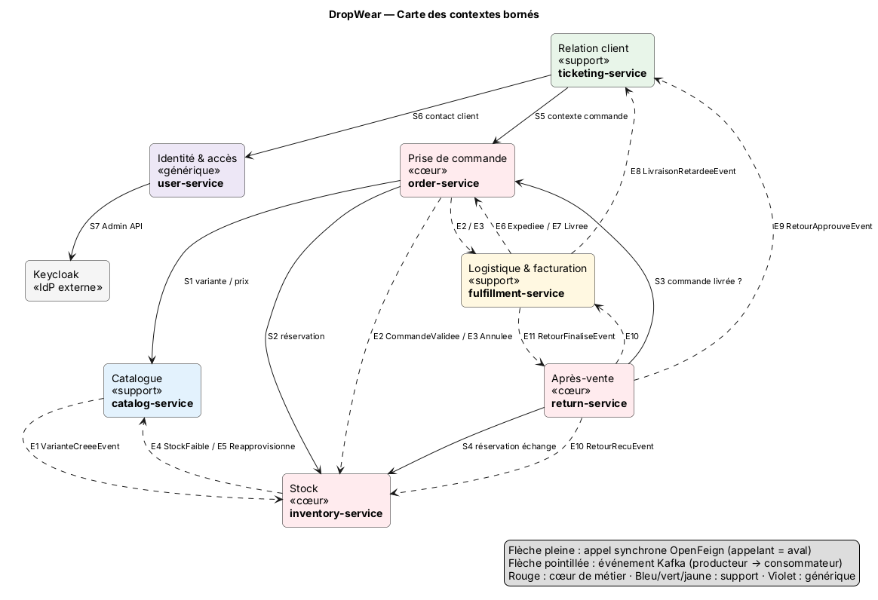
Lecture : le Catalogue et la Commande sont en amont de presque tous les autres contextes. Les contextes Stock et Logistique réagissent aux événements de la commande sans la connaître. L’Après-vente est en aval de la commande (éligibilité) et du stock (échange).

Livrable 3 — Fiches des microservices

Fiche 0 — Service commun « Auth & Gestion des utilisateurs » (user-service)
Élément | Valeur
Nom technique | user-service (port 8081)
Contexte borné | Identité & accès (sous-domaine générique)
Base | PostgreSQL user_db (conteneur user-db)
Routes Gateway | /api/users/**
Endpoints internes | /internal/users/** (rôle SERVICE, non routés par la Gateway)
Développé par | Toute l’équipe (répartition dans le livrable 06)
Présenté par | Med Ben Lakhal

1. Responsabilités
Fait :
- Inscription : création du compte dans Keycloak (Admin REST API), puis création du profil local.
- Profil courant (/me) : création automatique au premier appel à partir des claims du JWT (just-in-time provisioning) si le profil n’existe pas.
- Carnet d’adresses de livraison (CRUD, adresse par défaut).
- Administration : liste des utilisateurs, changement de rôle (répercuté dans Keycloak), suspension (compte Keycloak désactivé).
- Profils fournisseurs (raison sociale, matricule fiscal, délai d’expédition).
- Fourniture des coordonnées d’un client aux autres services (/internal/users/{userId}).
Ne fait pas : l’authentification, le stockage des mots de passe ni l’émission des jetons (c’est le rôle de Keycloak).

2. Sécurité : Keycloak (OAuth2 / OpenID Connect / JWT)
Élément | Configuration
Realm | dropwear
Rôles du realm | CLIENT, ADMIN, SUPPORT, FOURNISSEUR (humains) · SERVICE (comptes de service) · TRANSPORTEUR (simulateur)
Client dropwear-frontend | Public, Authorization Code + PKCE, redirect http://localhost:4200/*
Clients order-service, return-service, ticketing-service | Confidentiels, client credentials, rôle SERVICE (appels /internal/**)
Client user-service | Confidentiel, service account avec realm-management: manage-users, view-users + rôle SERVICE
Client carrier-simulator | Confidentiel, client credentials, rôle TRANSPORTEUR
Durées de vie | Access token 5 min · refresh token 30 min
Claims utilisés | sub (= UserProfile.id = customerId partout), email, given_name, family_name, realm_access.roles
Validation des jetons : la Gateway et chaque service sont des OAuth2 Resource Servers (défense en profondeur). La signature est vérifiée localement avec les clés publiques JWKS de Keycloak, mises en cache. Il n’y a donc pas d’appel à Keycloak à chaque requête. Un convertisseur transforme realm_access.roles en autorités ROLE_* pour @PreAuthorize.

3. Entités et attributs
Entité | Attributs principaux | Remarques
UserProfile | id (= sub Keycloak, non généré), email (unique), firstName, lastName, phone, role, status, createdAt, updatedAt | Racine d’agrégat
Address | id, label, fullName, street, city, postalCode, governorate, country, phone, defaultAddress | 0..* par utilisateur
SupplierProfile | id, companyName, taxId (unique), contactEmail, contactPhone, country, shippingDelayDays, active | 0..1 par utilisateur de rôle FOURNISSEUR
Role (enum) | CLIENT, ADMIN, SUPPORT, FOURNISSEUR | Copie du rôle Keycloak, pour les requêtes
UserStatus (enum) | ACTIF, SUSPENDU
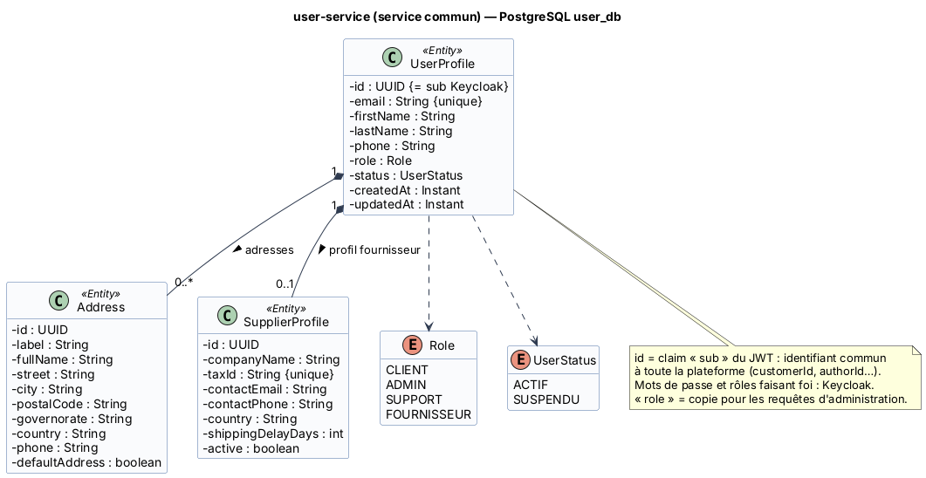

4. Choix de la base : PostgreSQL
- Modèle relationnel et stable (utilisateur → adresses → profil fournisseur), avec des contraintes d’unicité fortes (email, taxId).
- Requêtes d’administration filtrées et paginées (par rôle, par statut).
- Données personnelles : intégrité et transactions ACID.
- Keycloak dispose de sa propre base (keycloak-db). Les deux ne sont jamais partagées.

5. Contrat d’API REST
Ressource | URI | Méthode | Rôle | Corps / réponse | Codes
Inscription | /api/users/register | POST | public | {email, password, firstName, lastName, phone} → UserProfileDto | 201, 400, 409 (e-mail existant), 503 (Keycloak indisponible)
Profil courant | /api/users/me | GET | authentifié | → UserProfileDto | 200, 401
Profil courant | /api/users/me | PUT | authentifié | {firstName, lastName, phone} → UserProfileDto | 200, 400, 401
Adresses | /api/users/me/addresses | GET | authentifié | → AddressDto[] | 200, 401
Adresses | /api/users/me/addresses | POST | authentifié | AddressRequest → AddressDto + Location | 201, 400
Adresse | /api/users/me/addresses/{addressId} | PUT | authentifié | AddressRequest → AddressDto | 200, 400, 404
Adresse | /api/users/me/addresses/{addressId} | DELETE | authentifié | – | 204, 404
Utilisateurs | /api/users?role=&status=&page=&size= | GET | ADMIN | → Page<UserProfileDto> | 200, 403
Utilisateur | /api/users/{userId} | GET | ADMIN, SUPPORT | → UserProfileDto | 200, 403, 404
Rôle | /api/users/{userId}/role | PATCH | ADMIN | {role} → UserProfileDto | 200, 400, 404, 503
Statut | /api/users/{userId}/status | PATCH | ADMIN | {status: SUSPENDU} → UserProfileDto | 200, 400, 404
Profil fournisseur | /api/users/{userId}/supplier-profile | POST | ADMIN | SupplierProfileRequest → SupplierProfileDto | 201, 400, 404, 409
Fournisseurs | /api/users/suppliers | GET | ADMIN | → SupplierProfileDto[] | 200, 403
Contact (interne) | /internal/users/{userId} | GET | SERVICE | → {userId, fullName, email, phone} | 200, 404

6. Événements
Sens | Événement | Remarque
Publiés | aucun en V1 | Perspective : UtilisateurCreeEvent pour un futur notification-service (e-mail de bienvenue)
Consommés | aucun

7. Interactions et comportement en cas de panne
Interaction | Mode | Données | En cas de panne
S7 user-service → Keycloak Admin API (création de compte, rôle, désactivation) | Synchrone (client Keycloak Admin) | UserRepresentation, role mappings | Timeout 3 s, circuit breaker keycloak-admin. Fallback : 503, aucune donnée locale créée. Si Keycloak a créé le compte mais que l’insertion locale échoue : compensation (suppression du compte Keycloak), ou recréation du profil au premier login (JIT provisioning).
S6 ticketing-service → user-service GET /internal/users/{userId} | Synchrone (OpenFeign) | → nom, e-mail, téléphone | Côté ticketing : fallback, le ticket est créé sans coordonnées et enrichi plus tard.
Tous les services → Keycloak JWKS | Synchrone (au démarrage, puis cache) | Clés publiques | Les clés sont en cache : une panne de Keycloak n’empêche pas de valider les jetons déjà émis (jusqu’à leur expiration, 5 min). Les nouvelles connexions sont impossibles.
Si user-service tombe : la connexion fonctionne toujours (Keycloak) et la commande aussi : order-service n’appelle pas user-service, l’adresse est envoyée en snapshot par le front. Seuls la gestion du profil et des adresses, et l’enrichissement des tickets automatiques, sont dégradés.

Fiche 1 — Catalog Service (catalog-service)
Élément | Valeur
Nom technique | catalog-service (port 8082)
Contexte borné | Catalogue (support)
Base | MongoDB catalog_db (conteneur catalog-db)
Routes Gateway | /api/catalog/**
Endpoints internes | /internal/catalog/**
Responsable | Eya Frikha

1. Responsabilités
Fait :
- Gestion des produits (nom, description, marque, matière, genre, prix de base, fournisseur, statut de publication).
- Gestion des variantes : une variante = un SKU = taille × coupe (regular, slim, boxy, oversize) × coloris, avec un prix spécifique optionnel.
- Gestion des images par produit et par coloris (URL, ordre, image principale).
- Catégories hiérarchiques (Hauts › T-shirts › Oversize).
- Recherche et filtres : texte, catégorie, taille, coupe, coloris, prix.
- Source de vérité du prix et du fournisseur d’un SKU (appelée par order-service).
- Affichage des badges « Stock faible » et « Épuisé », à partir des événements du stock.
Ne fait pas : les quantités en stock (inventory-service) ni les prix figés d’une commande (order-service).

2. Entités et attributs
Entité | Attributs principaux
Product (document products) | id, name, slug (unique), description, brand, categoryId, supplierId, basePrice, currency, gender, material, tags[], status, variants[], images[], createdAt, updatedAt
Variant (imbriqué) | sku (unique, index), size, fit, color, colorHex, priceOverride, supplierSku, lowStock, outOfStock, active
ProductImage (imbriqué) | imageId, url, altText, color, position, main
Category (document categories) | id, name, slug (unique), parentId, description, active
Enums | Size (XS…XXL), Fit (REGULAR, SLIM, BOXY, OVERSIZE), Gender (HOMME, FEMME, UNISEXE), ProductStatus (BROUILLON, PUBLIE, ARCHIVE)
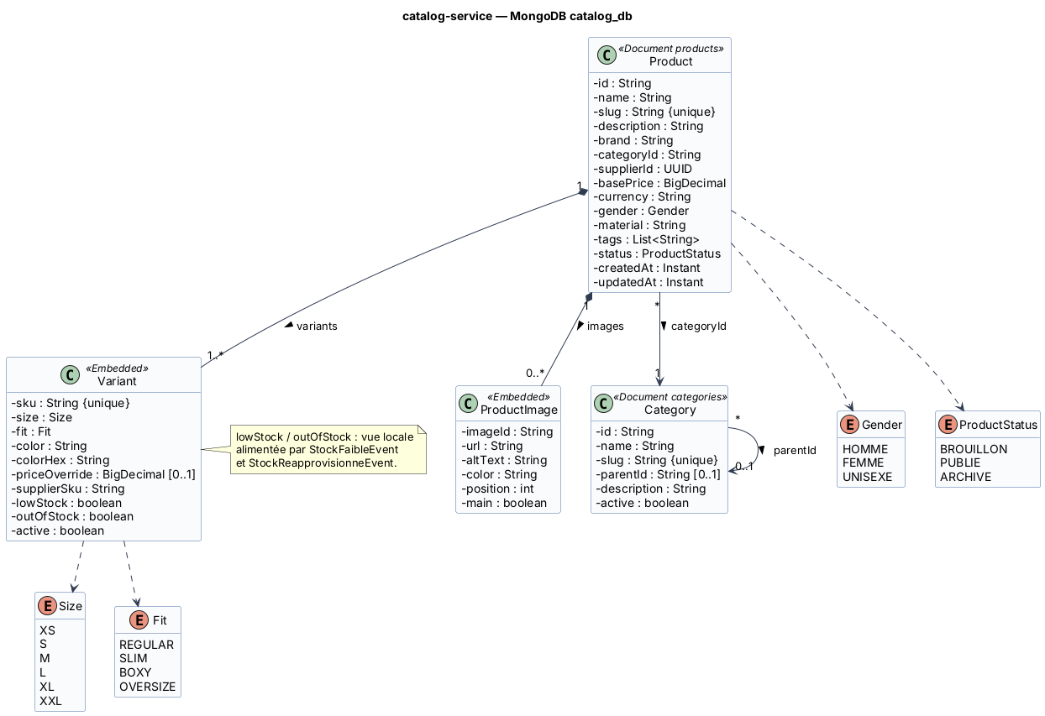

3. Choix de la base : MongoDB
- Document auto-portant : la fiche produit (variantes et images comprises) est lue en une seule requête, sans jointure. C’est le cas d’usage dominant.
- Schéma flexible : un jean (tour de taille, longueur) et un t-shirt (coupe boxy ou oversize) n’ont pas les mêmes attributs.
- Charge majoritairement en lecture : MongoDB se réplique et se répartit (sharding) facilement.
- Index : unique sur variants.sku et slug, index texte sur name et description, index composé categoryId + status.

4. Contrat d’API REST
Ressource | URI | Méthode | Rôle | Corps / réponse | Codes
Produits | /api/catalog/products?q=&categoryId=&sizes=M,L&fits=OVERSIZE&colors=noir&minPrice=&maxPrice=&page=&size= | GET | public | → Page<ProductSummaryDto> | 200, 400
Produit | /api/catalog/products/{productId} | GET | public | → ProductDto (variantes et images) | 200, 404
Produits | /api/catalog/products | POST | ADMIN | ProductRequest → ProductDto + Location | 201, 400, 409 (slug existant)
Produit | /api/catalog/products/{productId} | PUT | ADMIN | ProductRequest → ProductDto | 200, 400, 404
Statut | /api/catalog/products/{productId}/status | PATCH | ADMIN | {status: PUBLIE \| ARCHIVE} → ProductDto | 200, 400, 404
Produit | /api/catalog/products/{productId} | DELETE | ADMIN | – (archivage logique) | 204, 404
Variantes | /api/catalog/products/{productId}/variants | POST | ADMIN | VariantRequest {sku, size, fit, color, colorHex, priceOverride, supplierSku} → VariantDto | 201, 400, 404, 409 (SKU existant)
Variante | /api/catalog/products/{productId}/variants/{sku} | PUT | ADMIN | VariantRequest → VariantDto | 200, 400, 404
Variante | /api/catalog/products/{productId}/variants/{sku} | DELETE | ADMIN | – (désactivation) | 204, 404
Images | /api/catalog/products/{productId}/images | POST | ADMIN | {url, altText, color, position, main} → ProductImageDto | 201, 400, 404
Image | /api/catalog/products/{productId}/images/{imageId} | DELETE | ADMIN | – | 204, 404
Catégories | /api/catalog/categories | GET | public | → CategoryDto[] (arbre) | 200
Catégories | /api/catalog/categories | POST | ADMIN | CategoryRequest → CategoryDto | 201, 400, 409
Catégorie | /api/catalog/categories/{categoryId} | PUT | ADMIN | CategoryRequest → CategoryDto | 200, 400, 404
Variante (interne) | /internal/catalog/variants/{sku} | GET | SERVICE | → {sku, productId, productName, size, fit, color, unitPrice, currency, supplierId, active} | 200, 404

5. Événements
Sens | Événement / topic | Contenu | Rôle
Publié | E1 VarianteCreeeEvent / catalogue.variante-creee | {eventId, productId, sku, supplierId, size, fit, color, occurredAt} | Inventory crée la ligne de stock (quantité 0, seuil par défaut).
Consommé | E4 StockFaibleEvent / stock.faible | {eventId, sku, productId, available, threshold} | Met lowStock = true (et outOfStock = true si available = 0).
Consommé | E5 StockReapprovisionneEvent / stock.reapprovisionne | {eventId, sku, productId, available} | Remet lowStock et outOfStock à false.

6. Interactions et comportement en cas de panne
Interaction | Mode | Données | En cas de panne
S1 order-service → catalog-service GET /internal/catalog/variants/{sku} | Synchrone (appelé) | prix, nom, taille, coloris, fournisseur | Côté order : retry ×2, circuit breaker, puis 503 : l’article n’est pas ajouté au panier. Le prix ne doit jamais venir du front.
E1 catalog → inventory | Asynchrone (produit) | nouveau SKU | Kafka indisponible : l’événement reste dans l’outbox et part au retour du broker. Le SKU est invendable tant que le stock n’existe pas (pas de survente possible).
E4 / E5 inventory → catalog | Asynchrone (consommé) | niveau de stock | Si catalog est arrêté, les messages attendent dans Kafka (rétention). Au redémarrage, le service reprend à son offset. Seul le badge est temporairement en retard, l’achat reste protégé par la réservation.
Si catalog-service tombe : le catalogue n’est plus consultable et l’ajout au panier est refusé (503). Les commandes déjà validées, les expéditions, les retours et les tickets continuent de fonctionner, car ils ne dépendent pas du catalogue à l’exécution.

Fiche 2 — Order Service (order-service)
Élément | Valeur
Nom technique | order-service (port 8083)
Contexte borné | Prise de commande (cœur de métier)
Base | PostgreSQL order_db (conteneur order-db)
Routes Gateway | /api/cart/**, /api/orders/**
Endpoints internes | /internal/orders/**
Responsable | Youssef Jaouani

1. Responsabilités
Fait :
- Panier : ajout, modification et suppression d’articles. Le prix et le fournisseur sont relus auprès du catalogue (S1) et figés dans la ligne.
- Calcul du total : sous-total, frais de livraison, total (TND).
- Création de la commande depuis le panier (statut EN_ATTENTE), avec l’adresse de livraison figée.
- Validation : réservation synchrone du stock (S2), passage à CONFIRMEE, publication de CommandeValideeEvent.
- Cycle de vie : EN_ATTENTE → CONFIRMEE → EXPEDIEE → LIVREE, et annulation (ANNULEE) avant expédition. Historique des statuts.
- Fourniture du détail d’une commande aux autres services (/internal/orders/{orderId}).
Ne fait pas : la gestion du stock, l’expédition, la facturation ni les retours.

Cycle de vie de la commande
EN_ATTENTE --validate (S2 OK)--> CONFIRMEE --E6 CommandeExpedieeEvent--> EXPEDIEE --E7 CommandeLivreeEvent--> LIVREE
EN_ATTENTE --cancel--> ANNULEE
CONFIRMEE --cancel (avant expédition)--> ANNULEE (publie E3 CommandeAnnuleeEvent)

2. Entités et attributs
Entité | Attributs principaux
Cart | id, customerId, status (ACTIF, CONVERTI, ABANDONNE), items[], createdAt, updatedAt
CartItem | id, sku, productId, productName, size, color, supplierId, unitPrice (figé), quantity
Order (table orders) | id, orderNumber (unique, ex. DW-2026-000123), customerId, status, paymentMethod, subtotal, shippingFee, totalAmount, currency, reservationId, shippingAddress, dates (createdAt, confirmedAt, shippedAt, deliveredAt, cancelledAt), version
OrderLine | id, sku, productId, productName, size, color, supplierId, unitPrice, quantity, lineTotal
ShippingAddress (embarqué) | fullName, street, city, postalCode, governorate, country, phone
OrderStatusHistory | id, fromStatus, toStatus, changedAt, reason
OutboxEvent | id, aggregateId, eventType, topic, payload (jsonb), createdAt, publishedAt
Enums | OrderStatus (EN_ATTENTE, CONFIRMEE, EXPEDIEE, LIVREE, ANNULEE), PaymentMethod (PAIEMENT_A_LA_LIVRAISON, CARTE), CartStatus
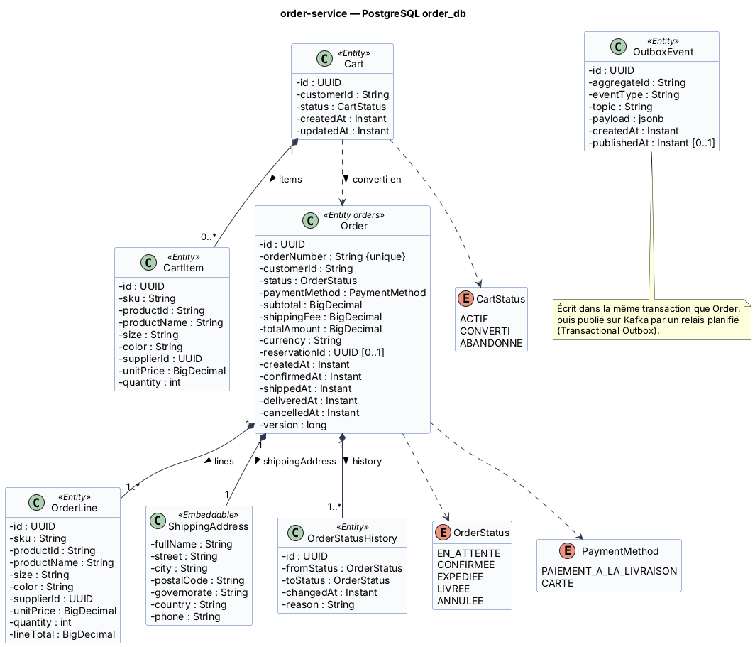

3. Choix de la base : PostgreSQL
- Transactions ACID : commande, lignes, historique et événement outbox sont écrits dans une seule transaction. C’est la condition du pattern Transactional Outbox.
- Verrou optimiste (@Version) contre les transitions concurrentes (ex. annulation pendant la validation).
- Requêtes analytiques simples pour l’admin (par statut, par période) et type jsonb pour le contenu de l’outbox.
- Montants en NUMERIC(12,3) (le dinar compte 3 décimales).

4. Contrat d’API REST
Ressource | URI | Méthode | Rôle | Corps / réponse | Codes
Panier | /api/cart | GET | CLIENT | → CartDto {items[], subtotal} (créé s’il n’existe pas) | 200, 401
Articles | /api/cart/items | POST | CLIENT | {sku, quantity} → CartDto | 201, 400, 404 (SKU inconnu), 503 (catalogue indisponible)
Article | /api/cart/items/{itemId} | PATCH | CLIENT | {quantity} → CartDto | 200, 400, 404
Article | /api/cart/items/{itemId} | DELETE | CLIENT | – | 204, 404
Panier | /api/cart | DELETE | CLIENT | – (vider) | 204
Commandes | /api/orders | POST | CLIENT | {shippingAddress{…}, paymentMethod} → OrderDto (EN_ATTENTE) + Location | 201, 400 (panier vide ou adresse invalide)
Validation | /api/orders/{orderId}/validate | POST | CLIENT (propriétaire) | – → OrderDto (CONFIRMEE) | 200, 403, 404, 409 (stock insuffisant {unavailableSkus[]} ou statut invalide), 503 (inventory indisponible)
Annulation | /api/orders/{orderId}/cancel | POST | CLIENT (propriétaire), ADMIN | {reason} → OrderDto (ANNULEE) | 200, 403, 404, 409 (déjà expédiée)
Mes commandes | /api/orders/me?status=&page=&size= | GET | CLIENT | → Page<OrderSummaryDto> | 200
Commande | /api/orders/{orderId} | GET | CLIENT (propriétaire), ADMIN, SUPPORT | → OrderDto | 200, 403, 404
Historique | /api/orders/{orderId}/history | GET | CLIENT (propriétaire), ADMIN, SUPPORT | → OrderStatusHistoryDto[] | 200, 404
Commandes | /api/orders?status=&from=&to=&page= | GET | ADMIN, SUPPORT | → Page<OrderSummaryDto> | 200, 403
Commande (interne) | /internal/orders/{orderId} | GET | SERVICE | → {orderId, orderNumber, customerId, status, deliveredAt, lines[{sku, productName, quantity, unitPrice}]} | 200, 404

5. Événements
Sens | Événement / topic | Contenu | Consommateurs ou effet
Publié | E2 CommandeValideeEvent / commande.validee (clé = orderId) | {eventId, orderId, orderNumber, customerId, reservationId, paymentMethod, totalAmount, currency, shippingAddress{…}, lines[{sku, productId, productName, supplierId, quantity, unitPrice}], occurredAt} | inventory (décrément définitif), fulfillment (facture, paiement, expéditions)
Publié | E3 CommandeAnnuleeEvent / commande.annulee | {eventId, orderId, reservationId, reason, occurredAt} | inventory (libération ou réintégration), fulfillment (annulation des expéditions, avoir)
Consommé | E6 CommandeExpedieeEvent / livraison.expediee | {orderId, carrier, trackingNumber, shippedAt} | statut EXPEDIEE
Consommé | E7 CommandeLivreeEvent / livraison.livree | {orderId, deliveredAt} | statut LIVREE + deliveredAt (point de départ des 14 jours)
L’événement E2 transporte tout ce dont les consommateurs ont besoin (event-carried state transfer). Fulfillment n’a donc jamais besoin de rappeler order-service.

6. Interactions et comportement en cas de panne
Interaction | Mode | Données | En cas de panne
S1 order → catalog GET /internal/catalog/variants/{sku} (ajout au panier) | OpenFeign | sku → prix, nom, fournisseur | Timeout 2 s, retry ×2 (GET idempotent), circuit breaker catalog. Fallback : 503, l’article n’est pas ajouté. On ne fait pas confiance au prix envoyé par le front.
S2 order → inventory POST /internal/inventory/reservations (validation) | OpenFeign | {referenceType: COMMANDE, referenceId: orderId, lines[{sku, quantity}], ttlMinutes: 30} + en-tête Idempotency-Key: orderId | Timeout 3 s, retry ×2 (sûr grâce à l’Idempotency-Key), circuit breaker inventory. Fallback : la commande reste EN_ATTENTE, réponse 503 « réessayez ». Jamais de confirmation sans réservation, sinon il y a un risque de survente.
E2 / E3 order → Kafka | Asynchrone | voir ci-dessus | Outbox : si Kafka est indisponible, l’événement reste en base et le relais planifié réessaie. La commande est quand même CONFIRMEE pour le client.
E6 / E7 Kafka → order | Asynchrone | statut | Consommateur idempotent (transition ignorée si déjà appliquée), 3 retries puis topic *.DLT.
S3 / S5 return et ticketing → order GET /internal/orders/{orderId} | Appelé | détail de la commande | Si order tombe : return répond 503, ticketing crée le ticket en mode dégradé (orderVerified = false).
Si order-service tombe : il n’est plus possible de commander, mais le catalogue, le suivi des colis (fulfillment), les tickets (mode dégradé) et la mise à jour du stock continuent. Les événements E6 et E7 s’accumulent dans Kafka et sont traités au redémarrage.

Fiche 3 — Inventory Service (inventory-service)
Élément | Valeur
Nom technique | inventory-service (port 8084)
Contexte borné | Stock (cœur de métier)
Base | PostgreSQL inventory_db (conteneur inventory-db). Pas de Redis en V1 (voir §3)
Routes Gateway | /api/inventory/stocks/**, /api/inventory/alerts/**, /api/inventory/movements/**
Endpoints internes | /internal/inventory/reservations/** (non routés : un client ne peut pas réserver directement)
Responsable | Yasser Chebbi

1. Responsabilités
Fait :
- Stock par SKU : quantité physique déclarée par le fournisseur (quantityOnHand), quantité réservée (quantityReserved), disponible calculé.
- Verrouillage temporaire (réservation) lors de la validation d’une commande ou d’un échange, avec une expiration (30 min pour une commande, 14 jours pour un échange).
- Décrémentation définitive à la réception de CommandeValideeEvent. Libération à l’annulation ou à l’expiration.
- Réintégration des articles retournés en bon état (RetourRecuEvent).
- Alertes de réapprovisionnement quand le disponible devient inférieur ou égal au seuil, visibles par l’admin et le fournisseur concerné.
- Journal des mouvements de stock (audit).
Ne fait pas : la description des produits, les prix, ni la commande auprès du fournisseur.

Cycle d’une réservation
ACTIVE --CommandeValideeEvent / RetourRecuEvent (échange)--> CONFIRMEE (onHand -= q ; reserved -= q)
ACTIVE --CommandeAnnuleeEvent ou DELETE--> LIBEREE (reserved -= q)
ACTIVE --expiresAt dépassé (job @Scheduled chaque minute)--> EXPIREE (reserved -= q)

2. Entités et attributs
Entité | Attributs principaux
StockItem | id, sku (unique), productId, supplierId, quantityOnHand, quantityReserved, reorderThreshold, updatedAt, version · available() = onHand − reserved
StockReservation | id, referenceType (COMMANDE, ECHANGE), referenceId (orderId ou rmaNumber), idempotencyKey (unique), status, expiresAt, createdAt, confirmedAt, lines[]
ReservationLine | id, sku, quantity
StockMovement | id, sku, type (ENTREE, SORTIE, RESERVATION, LIBERATION, RETOUR, AJUSTEMENT), quantity, referenceId, createdAt
RestockAlert | id, sku, supplierId, availableAtAlert, threshold, status (OUVERTE, TRAITEE), createdAt, resolvedAt
ProcessedEvent | eventId, topic, processedAt (idempotence des consommateurs)
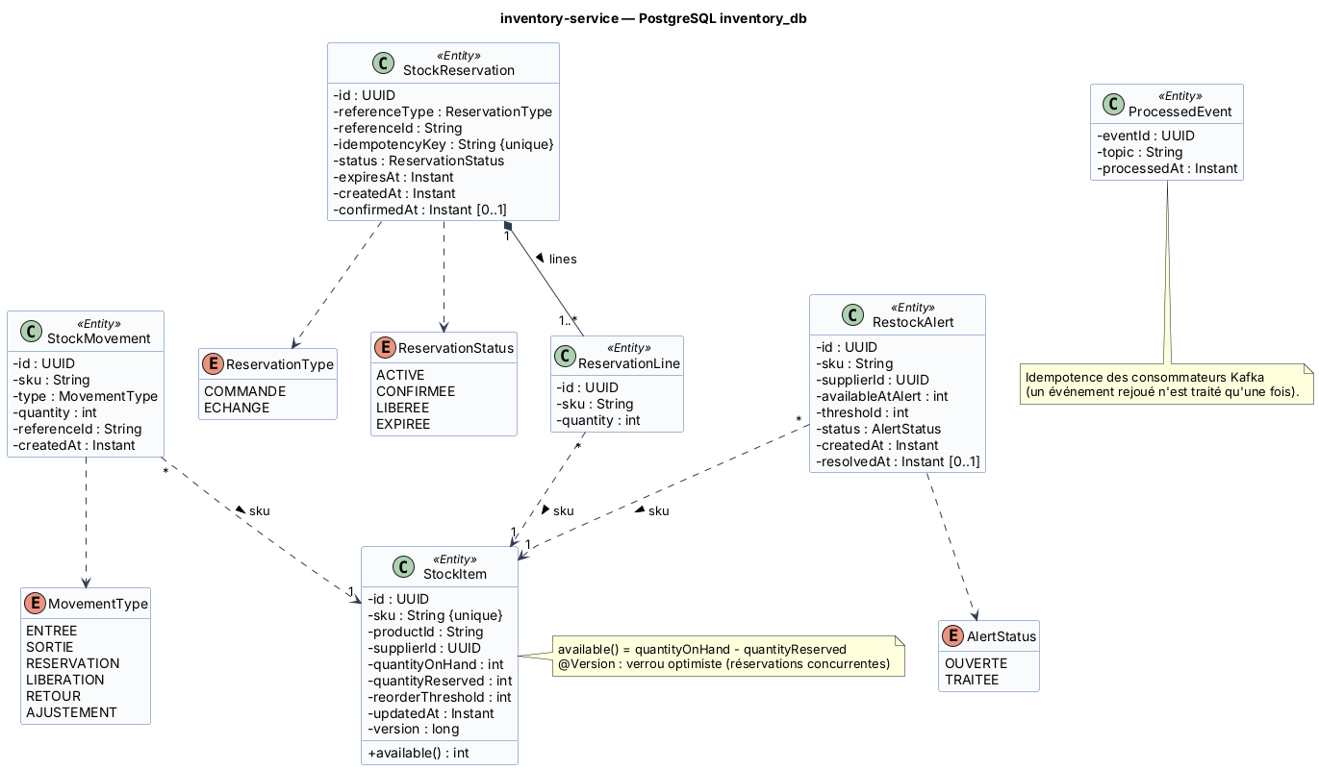

3. Choix de la base : PostgreSQL seul (Redis écarté en V1)
Pourquoi PostgreSQL :
- Le cœur du service est une section critique concurrente : deux clients réservent la dernière pièce en même temps. PostgreSQL apporte :
  - le verrou de ligne (SELECT … FOR UPDATE) ou le verrou optimiste (@Version : le perdant reçoit une OptimisticLockException et l’appel est rejoué) ;
  - l’atomicité : créer la réservation et incrémenter quantityReserved dans une seule transaction ;
  - des contraintes de garde : CHECK (quantity_reserved <= quantity_on_hand), UNIQUE (idempotency_key).
- L’expiration des réservations se fait avec une colonne expires_at (indexée) et un job @Scheduled(fixedRate = 60 s).
Pourquoi pas Redis (en V1) :
- Redis n’est pas dans la stack imposée (H2, MySQL, MongoDB, PostgreSQL).
- Deux stockages (Redis pour les verrous, PostgreSQL pour le stock) = deux sources de vérité à synchroniser et un risque d’incohérence si l’un des deux tombe entre deux écritures.
- Le volume d’un projet étudiant (et même d’une boutique moyenne) ne justifie pas un cache distribué.
Quand Redis deviendrait pertinent (perspective) : des pics de lecture des disponibilités (soldes) → cache de lecture cache-aside devant GET /api/inventory/stocks. Ou des milliers de réservations par seconde → TTL natif (SET sku:lock NX EX 1800). PostgreSQL resterait la source de vérité.

4. Contrat d’API REST
Ressource | URI | Méthode | Rôle | Corps / réponse | Codes
Stock d’un SKU | /api/inventory/stocks/{sku} | GET | public | → {sku, available, inStock} | 200, 404
Stocks (lot) | /api/inventory/stocks?skus=SKU1,SKU2 | GET | public | → StockDto[] (disponibilité affichée sur la fiche produit) | 200, 400
Mes stocks | /api/inventory/stocks/mine | GET | FOURNISSEUR | → StockItemDto[] (ses SKU) | 200, 403
Mise à jour du stock | /api/inventory/stocks/{sku} | PUT | FOURNISSEUR (propriétaire du SKU), ADMIN | {quantityOnHand} → StockItemDto | 200, 400, 403, 404, 409 (inférieur à la quantité réservée)
Seuil | /api/inventory/stocks/{sku}/threshold | PATCH | ADMIN | {reorderThreshold} → StockItemDto | 200, 400, 404
Alertes | /api/inventory/alerts?status=OUVERTE | GET | ADMIN, FOURNISSEUR (les siennes) | → RestockAlertDto[] | 200, 403
Alerte | /api/inventory/alerts/{alertId} | PATCH | ADMIN, FOURNISSEUR | {status: TRAITEE} → RestockAlertDto | 200, 404
Mouvements | /api/inventory/movements?sku=&from=&to= | GET | ADMIN | → Page<StockMovementDto> | 200
Réservation (interne) | /internal/inventory/reservations | POST | SERVICE | en-tête Idempotency-Key · {referenceType, referenceId, lines[{sku, quantity}], ttlMinutes} → {reservationId, status: ACTIVE, expiresAt} | 201, 200 (rejeu idempotent), 400, 409 {unavailableSkus[]}
Réservation (interne) | /internal/inventory/reservations/{reservationId} | GET | SERVICE | → ReservationDto | 200, 404
Réservation (interne) | /internal/inventory/reservations/{reservationId} | DELETE | SERVICE | – (libération explicite) | 204, 404, 409 (déjà confirmée)

5. Événements
Sens | Événement / topic | Contenu | Effet
Consommé | E1 VarianteCreeeEvent / catalogue.variante-creee | {productId, sku, supplierId} | Crée le StockItem (onHand 0, seuil par défaut 5)
Consommé | E2 CommandeValideeEvent / commande.validee | {orderId, reservationId, lines[]} | Réservation → CONFIRMEE, onHand -= q, reserved -= q, mouvement SORTIE
Consommé | E3 CommandeAnnuleeEvent / commande.annulee | {orderId, reservationId} | Réservation active → LIBEREE. Réservation déjà confirmée → réintégration (ENTREE)
Consommé | E10 RetourRecuEvent / retour.recu | {rmaNumber, type, items[{sku, quantity, condition, replacementSku, replacementReservationId}]} | Articles REVENDABLE : onHand += q (mouvement RETOUR). Échange : réservation de remplacement → CONFIRMEE
Publié | E4 StockFaibleEvent / stock.faible | {eventId, sku, productId, supplierId, available, threshold} | Catalog affiche le badge. Une RestockAlert est créée
Publié | E5 StockReapprovisionneEvent / stock.reapprovisionne | {eventId, sku, productId, available} | Catalog retire le badge. L’alerte passe à TRAITEE

6. Interactions et comportement en cas de panne
Interaction | Mode | Données | En cas de panne
S2 order → inventory (réservation de la commande) | Synchrone (appelé) | lignes de commande → reservationId | Si inventory tombe, order répond 503 et la commande reste EN_ATTENTE : aucune vente sans stock vérifié.
S4 return → inventory (réservation de l’échange) | Synchrone (appelé) | SKU de remplacement → reservationId | Si inventory tombe, return propose un remboursement à la place de l’échange.
E2 reçu en retard (inventory arrêté plus de 30 min) | Asynchrone | – | La réservation a pu expirer. Le consommateur applique quand même la décrémentation (la commande est vendue) et crée une alerte si le stock devient négatif. Mitigation : TTL 30 min > durée de reprise visée, et rétention Kafka de 7 jours.
Événements reçus deux fois | Asynchrone | – | Idempotence par ProcessedEvent(eventId). Un E2 rejoué ne décrémente pas deux fois.
Erreur de traitement | Asynchrone | – | 3 retries (backoff 1 s, 2 s, 4 s), puis topic commande.validee.DLT pour une analyse manuelle.
Si inventory-service tombe : les nouvelles validations de commande et d’échange sont refusées proprement (503). Le catalogue reste consultable (badges figés), les expéditions et la facturation continuent. Les événements s’accumulent dans Kafka et sont rejoués au redémarrage.

Fiche 4 — Exchange & Return Service (return-service)
Élément | Valeur
Nom technique | return-service (port 8085)
Contexte borné | Après-vente (cœur de métier)
Base | MySQL return_db (conteneur return-db)
Routes Gateway | /api/returns/**
Responsable | Aziz Arfaouii

1. Responsabilités
Fait :
- Workflow RMA (Return Merchandise Authorization) : demande, décision, étiquette, réception, clôture.
- Éligibilité : la commande doit être LIVREE et la demande arriver au plus tard 14 jours après la livraison. Les articles doivent appartenir à la commande et ne pas être déjà retournés.
- Étiquette de retour : numéro de suivi et URL du PDF (transporteur simulé), générés à l’approbation.
- Échange de taille ou de coloris : réservation immédiate du SKU de remplacement (S4).
- Saisie de l’état des articles reçus (revendable ou endommagé).
- Lien optionnel avec un ticket support (ticketId), par exemple pour un colis endommagé.
Ne fait pas : le remboursement ni l’envoi du remplacement (fulfillment-service), la remise en stock (inventory-service).

Cycle de vie d’une RMA
DEMANDEE --approve--> APPROUVEE (étiquette émise, E9) --receive--> COLIS_RECU (E10) --E11 RetourFinaliseEvent--> CLOTUREE
DEMANDEE --reject--> REFUSEE (la réservation d'échange est libérée)

2. Entités et attributs
Entité | Attributs principaux
ReturnRequest | id, rmaNumber (unique, ex. RMA-2026-000045), orderId, customerId, type (RETOUR, ECHANGE), status, reason, comment, orderDeliveredAt, eligibilityDeadline, ticketId, outcome (REMBOURSE, REMPLACEMENT_EXPEDIE), decidedBy, decisionComment, createdAt, updatedAt
ReturnItem | id, sku, productName, quantity, unitPrice, condition (REVENDABLE, ENDOMMAGE), replacementSku, replacementReservationId
ReturnLabel | id, carrier, trackingNumber, labelUrl, issuedAt, expiresAt
Enums | ReturnType, ReturnStatus (DEMANDEE, APPROUVEE, REFUSEE, COLIS_RECU, CLOTUREE), ReturnReason (TAILLE_INCORRECTE, COUPE_NE_CONVIENT_PAS, ARTICLE_DEFECTUEUX, COLIS_ENDOMMAGE, NE_CORRESPOND_PAS, CHANGEMENT_AVIS), ItemCondition, ReturnOutcome
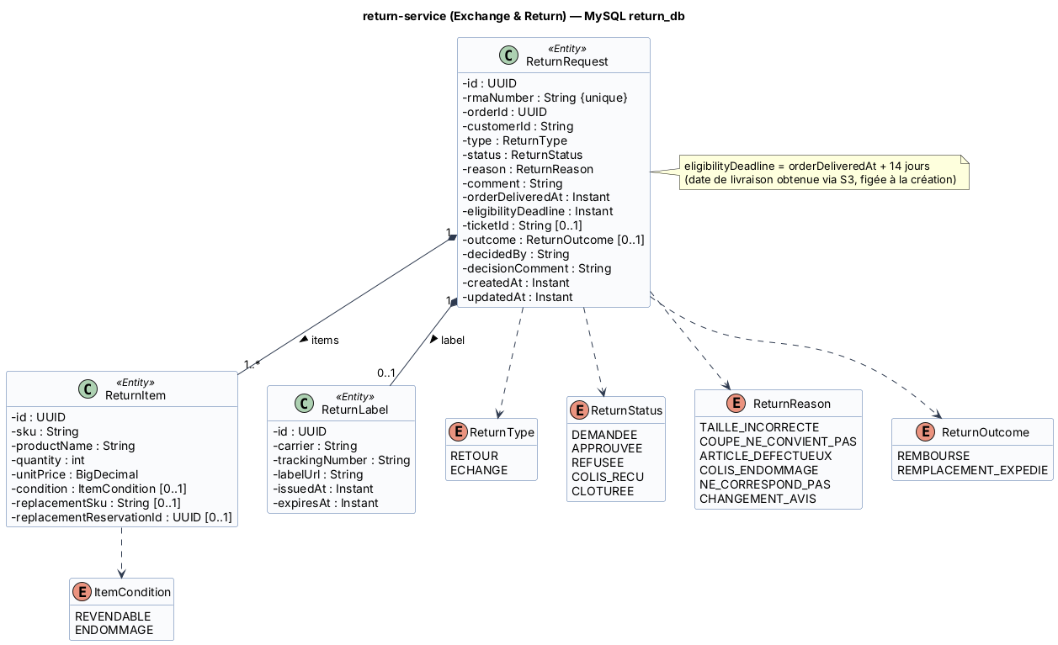

3. Choix de la base : MySQL
- Workflow très structuré : une RMA, ses articles et son étiquette, avec des contraintes d’intégrité (clés étrangères, unicité de rmaNumber, unicité d’une RMA active par orderId + sku).
- Requêtes de back-office : file des RMA par statut et par date, délais de traitement.
- Transactions ACID sur les transitions d’état.
- MySQL plutôt que PostgreSQL : les deux conviennent. Le choix diversifie la stack et montre que chaque équipe choisit sa technologie (polyglot persistence) sans impact sur les autres services.

4. Contrat d’API REST
Ressource | URI | Méthode | Rôle | Corps / réponse | Codes
Éligibilité | /api/returns/eligibility?orderId={orderId} | GET | CLIENT (propriétaire) | → {eligible, deadline, eligibleItems[{sku, productName, quantity}], reason} | 200, 403, 404, 503
Demandes | /api/returns | POST | CLIENT | {orderId, type, reason, comment, ticketId?, items[{sku, quantity, replacementSku?}]} → ReturnDto (DEMANDEE) + Location | 201, 400, 403, 404, 409 (RMA déjà active ou taille de remplacement indisponible), 422 (hors délai ou commande non livrée), 503
Mes demandes | /api/returns/me | GET | CLIENT | → ReturnSummaryDto[] | 200
Demande | /api/returns/{rmaId} | GET | CLIENT (propriétaire), ADMIN, SUPPORT | → ReturnDto | 200, 403, 404
File de traitement | /api/returns?status=&type=&page= | GET | ADMIN, SUPPORT | → Page<ReturnSummaryDto> | 200, 403
Approbation | /api/returns/{rmaId}/approve | POST | ADMIN, SUPPORT | {comment} → ReturnDto (APPROUVEE + label) | 200, 404, 409 (statut invalide)
Refus | /api/returns/{rmaId}/reject | POST | ADMIN, SUPPORT | {reason} → ReturnDto (REFUSEE) | 200, 400, 404, 409
Étiquette | /api/returns/{rmaId}/label | GET | CLIENT (propriétaire), ADMIN | → {carrier, trackingNumber, labelUrl} | 200, 403, 404 (pas encore émise)
Réception | /api/returns/{rmaId}/receive | POST | ADMIN, FOURNISSEUR | {items[{sku, condition}]} → ReturnDto (COLIS_RECU) | 200, 400, 404, 409

5. Événements
Sens | Événement / topic | Contenu | Consommateurs ou effet
Publié | E9 RetourApprouveEvent / retour.approuve | {eventId, rmaId, rmaNumber, orderId, customerId, type, ticketId, trackingNumber} | ticketing (si ticketId : message système et ticket RESOLU)
Publié | E10 RetourRecuEvent / retour.recu | {eventId, rmaId, rmaNumber, orderId, customerId, type, items[{sku, quantity, unitPrice, condition, replacementSku, replacementReservationId}], refundAmount} | inventory (remise en stock, confirmation du remplacement), fulfillment (remboursement + avoir, ou expédition du remplacement)
Consommé | E11 RetourFinaliseEvent / retour.finalise | {rmaId, outcome, refundId?, shipmentId?, trackingNumber?} | statut CLOTUREE + outcome

6. Interactions et comportement en cas de panne
Interaction | Mode | Données | En cas de panne
S3 return → order GET /internal/orders/{orderId} | OpenFeign | → customerId, status, deliveredAt, lines[] | Timeout 2 s, retry ×2, circuit breaker order. Fallback : 503 « vérification impossible, réessayez ». Aucune RMA créée sans vérification (pas de décision sur des données incertaines).
S4 return → inventory POST /internal/inventory/reservations (échange) | OpenFeign | {referenceType: ECHANGE, referenceId: rmaNumber, lines[{replacementSku, quantity}], ttlMinutes: 20160} | Timeout 3 s, retry ×2 (Idempotency-Key = rmaNumber), circuit breaker inventory. Fallback : 409 « taille indisponible pour le moment, un remboursement vous est proposé ». Le front propose de basculer en RETOUR.
E9 / E10 return → Kafka | Asynchrone | voir ci-dessus | Outbox recommandée. Les événements sont publiés au retour du broker.
E11 Kafka → return | Asynchrone | clôture | Consommateur idempotent. En cas d’arrêt, reprise à l’offset.
Si return-service tombe : seules les demandes de retour sont indisponibles. Les commandes, la livraison et le support fonctionnent. Les remboursements déjà déclenchés (E10 publié) se poursuivent dans fulfillment.

Fiche 5 — Ticketing & Support Service (ticketing-service) · technologie avancée
Élément | Valeur
Nom technique | ticketing-service (port 8086)
Contexte borné | Relation client (support)
Base | MongoDB ticketing_db (conteneur ticketing-db)
Routes Gateway | /api/tickets/** (HTTP) et /ws/** (WebSocket, route ws:// ou lb:ws://)
Technologie avancée | WebSocket + STOMP (messagerie temps réel). À confirmer avec l’enseignant (voir P3 dans 00)
Responsable | Med Houssaine

1. Responsabilités
Fait :
- Tickets : création par le client (colis endommagé, retard, article manquant, paiement, retour…) ou automatiquement par le système (retard de livraison détecté, LivraisonRetardeeEvent).
- Messagerie client ↔ agent sur un ticket, avec pièces jointes (URL), en temps réel via WebSocket/STOMP et persistée en base.
- Assignation à un agent (auto-assignation ou par l’admin), historique des assignations.
- Statuts : OUVERT → EN_COURS → RESOLU. Priorité et échéance SLA.
- Contexte : lien vers la commande (vérifié via S5) et vers la RMA (rmaId).
Ne fait pas : les décisions de retour (return-service) ni les remboursements (fulfillment-service).

2. Technologie avancée : WebSocket / STOMP
Élément | Valeur
Endpoint de connexion | /ws (SockJS en repli) — le JWT est passé dans l’en-tête STOMP CONNECT (Authorization: Bearer …) et vérifié par un ChannelInterceptor
Abonnement | SUBSCRIBE /topic/tickets/{ticketId} (client propriétaire ou agent assigné uniquement)
Envoi | SEND /app/tickets/{ticketId}/messages {content, attachments[]}
Notifications agents | SUBSCRIBE /topic/support/queue (nouveau ticket, ticket automatique)
Persistance | Chaque message reçu est enregistré dans Ticket.messages, puis diffusé
Montée en charge (perspective) | Broker STOMP externe (relay) pour partager les sessions entre plusieurs instances
Pourquoi c’est « avancé » : il s’agit d’une communication bidirectionnelle et persistante, très différente du modèle requête/réponse REST. Elle impose une authentification spécifique (JWT dans la trame CONNECT), un routage WebSocket dans la Gateway et la gestion des déconnexions.

3. Entités et attributs
Entité | Attributs principaux
Ticket (document tickets) | id, ticketNumber (unique, ex. TCK-2026-000210), customerId, customerName, customerEmail, orderId, rmaId, category, subject, priority, status, source (CLIENT, SYSTEME), orderVerified, assignedAgentId, slaDueAt, messages[], assignments[], createdAt, updatedAt, resolvedAt, resolutionNote
Message (imbriqué) | messageId, authorId, authorRole (CLIENT, SUPPORT, SYSTEME), content, attachments[], sentAt, readAt
Attachment (imbriqué) | fileName, url, contentType, sizeBytes
Assignment (imbriqué) | agentId, assignedBy, assignedAt
Enums | TicketStatus (OUVERT, EN_COURS, RESOLU), TicketCategory (COLIS_ENDOMMAGE, RETARD_LIVRAISON, ARTICLE_MANQUANT, PAIEMENT, RETOUR_ECHANGE, AUTRE), Priority (BASSE, NORMALE, HAUTE, URGENTE), TicketSource, AuthorRole
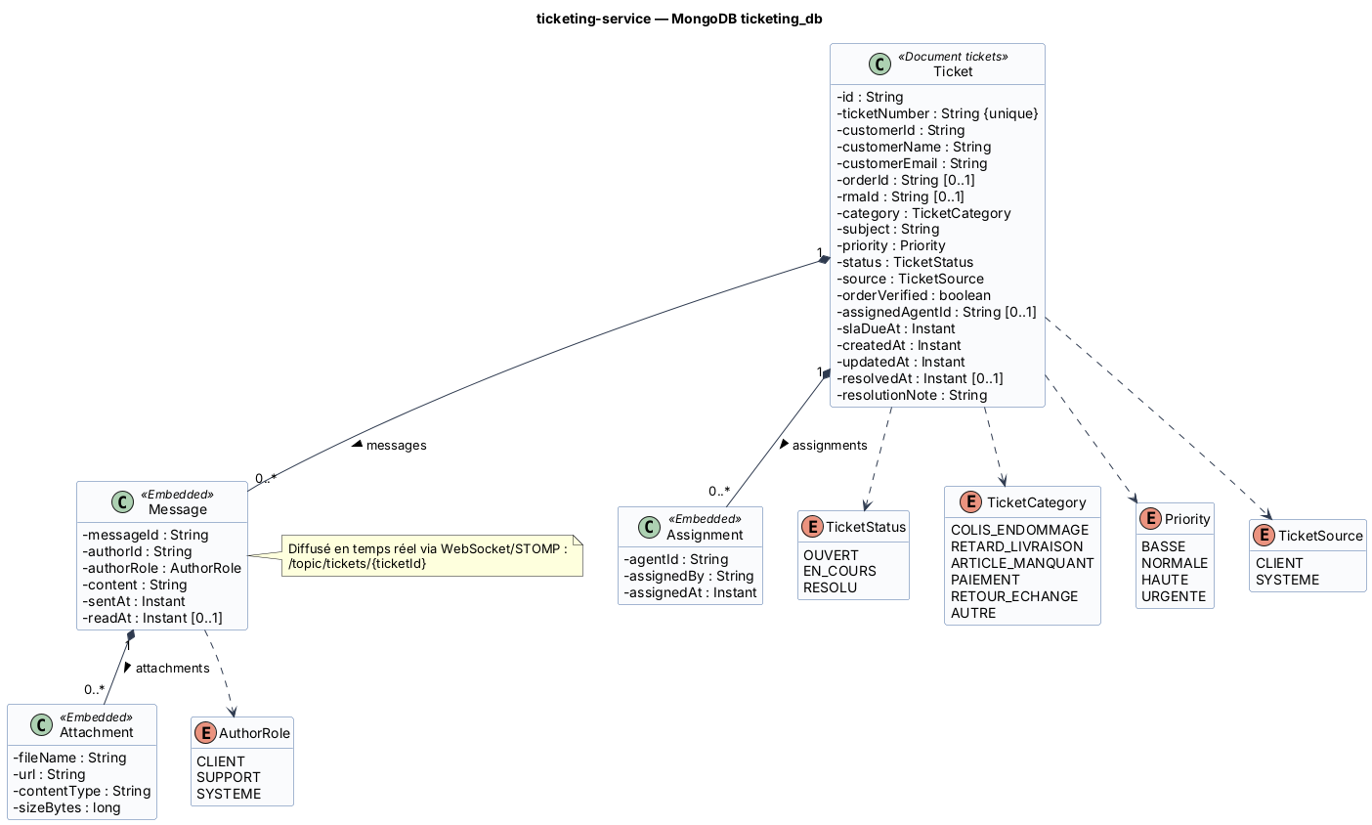

4. Choix de la base : MongoDB
- Un ticket et son fil de discussion forment un document naturel : l’affichage d’un ticket = une lecture, sans jointure.
- Ajout d’un message = $push atomique sur le document, sans transaction multi-tables.
- Schéma souple : un ticket « colis endommagé » a des photos, un ticket « paiement » une référence de transaction.
- Écritures fréquentes et volumineuses (messages) → MongoDB s’adapte bien.
- Limite connue : 16 Mo par document. Un fil de support reste très en deçà. Au-delà de ~500 messages, on basculerait les messages dans une collection séparée (messages indexée par ticketId).

5. Contrat d’API REST
Ressource | URI | Méthode | Rôle | Corps / réponse | Codes
Tickets | /api/tickets | POST | CLIENT | {category, subject, message, orderId?, attachments[]?} → TicketDto (OUVERT) + Location | 201, 400, 403 (commande d’un autre client)
Mes tickets | /api/tickets/me?status= | GET | CLIENT | → TicketSummaryDto[] | 200
File support | /api/tickets?status=&category=&priority=&assignedTo=&page= | GET | SUPPORT, ADMIN | → Page<TicketSummaryDto> | 200, 403
Ticket | /api/tickets/{ticketId} | GET | CLIENT (propriétaire), SUPPORT, ADMIN | → TicketDto (messages compris) | 200, 403, 404
Messages | /api/tickets/{ticketId}/messages | GET | propriétaire, SUPPORT, ADMIN | → MessageDto[] | 200, 403, 404
Messages | /api/tickets/{ticketId}/messages | POST | propriétaire, SUPPORT | {content, attachments[]} → MessageDto (également diffusé en WebSocket) | 201, 400, 403, 404
Assignation | /api/tickets/{ticketId}/assign | POST | SUPPORT (lui-même), ADMIN | {agentId} → TicketDto (EN_COURS) | 200, 400, 404, 409 (ticket résolu)
Statut | /api/tickets/{ticketId}/status | PATCH | SUPPORT, ADMIN | {status, resolutionNote?} → TicketDto | 200, 400, 404, 409 (transition invalide)
Priorité | /api/tickets/{ticketId}/priority | PATCH | SUPPORT, ADMIN | {priority} → TicketDto | 200, 400, 404
Temps réel | /ws → /topic/tickets/{ticketId}, /app/tickets/{ticketId}/messages | WebSocket (STOMP) | propriétaire, SUPPORT | trames MessageDto | CONNECT refusé si JWT invalide

6. Événements
Sens | Événement / topic | Contenu | Effet
Consommé | E8 LivraisonRetardeeEvent / livraison.retardee | {eventId, orderId, orderNumber, customerId, shipmentId, trackingNumber, expectedDate, delayDays} | Crée un ticket RETARD_LIVRAISON, source SYSTEME, priorité HAUTE (un seul ticket ouvert par commande). Notification sur /topic/support/queue
Consommé | E9 RetourApprouveEvent / retour.approuve | {rmaId, rmaNumber, ticketId, trackingNumber} | Si ticketId : message système « Retour approuvé, étiquette disponible » et ticket RESOLU
Publié | aucun en V1 | – | Perspective : TicketResoluEvent (enquête de satisfaction)

7. Interactions et comportement en cas de panne
Interaction | Mode | Données | En cas de panne
S5 ticketing → order GET /internal/orders/{orderId} (création d’un ticket lié à une commande) | OpenFeign | → customerId, orderNumber, status | Timeout 2 s, retry ×2, circuit breaker order. Fallback en mode dégradé : le ticket est quand même créé avec orderVerified = false. Un job revérifie plus tard. Un client qui se plaint ne doit jamais recevoir une erreur.
S6 ticketing → user GET /internal/users/{userId} (ticket automatique, sans JWT client) | OpenFeign | → nom, e-mail, téléphone | Fallback : ticket créé avec customerId seul. Les coordonnées sont complétées à la première consultation.
E8 / E9 Kafka → ticketing | Asynchrone | voir ci-dessus | Consommateur idempotent (pas de double ticket pour le même orderId et la même catégorie). 3 retries puis DLT.
WebSocket coupé | Temps réel | – | Le client se reconnecte automatiquement (SockJS) et recharge l’historique via GET /messages. Aucun message n’est perdu puisqu’ils sont persistés avant diffusion.
Si ticketing-service tombe : le support est indisponible, mais aucun autre processus n’est bloqué. Les retards détectés (E8) attendent dans Kafka et génèrent leurs tickets au redémarrage.

Fiche 6 — Fulfillment & Billing Service (fulfillment-service)
Élément | Valeur
Nom technique | fulfillment-service (port 8087)
Contexte borné | Logistique & facturation (support). Deux modules internes : logistics et billing
Base | PostgreSQL fulfillment_db (conteneur fulfillment-db)
Routes Gateway | /api/fulfillment/**
Responsable | Med Ben Lakhal

1. Responsabilités
Module logistics (logistique) :
- À la réception de CommandeValideeEvent : création d’une expédition par fournisseur (dropshipping), génération du bordereau (URL du PDF) et transmission au fournisseur.
- Le fournisseur déclare l’expédition (transporteur, n° de suivi).
- Réception des événements de suivi du transporteur (webhook simulé) : en transit, livré, échec, retard.
- Détection des retards (date estimée dépassée) → LivraisonRetardeeEvent.
- Agrégation : CommandeExpedieeEvent et CommandeLivreeEvent ne sont publiés que lorsque toutes les expéditions de la commande ont atteint ce statut.
- Expédition de remplacement pour un échange.
Module billing (facturation) :
- Facture émise à la validation (TVA 19 %, numérotation séquentielle FAC-2026-000123) et avoir (AVO-…) en cas d’annulation ou de retour.
- Paiement : PAIEMENT_A_LA_LIVRAISON (EN_ATTENTE jusqu’à l’encaissement confirmé par le transporteur) ou CARTE (simulée, PAYE dès la validation).
- Remboursement d’un retour reçu.
Pourquoi les deux dans un même service (voir P4 dans 00) : avec le paiement à la livraison, l’encaissement est un événement de livraison. Les deux modules n’ont aucune relation JPA entre eux (seul orderId est partagé), donc ils restent séparables.

2. Entités et attributs
Entité | Attributs principaux
Shipment | id, orderId, orderNumber, customerId, supplierId, rmaId, type (COMMANDE, REMPLACEMENT_ECHANGE), status, carrier, trackingNumber, labelUrl (bordereau), shippingAddress, estimatedDeliveryDate, shippedAt, deliveredAt, createdAt
ShipmentItem | id, sku, productName, quantity
TrackingEvent | id, status, location, description, occurredAt
Invoice | id, invoiceNumber (unique), orderId, customerId, type (FACTURE, AVOIR), status (EMISE, PAYEE, ANNULEE), issueDate, subtotal, taxRate, taxAmount, totalAmount, currency, pdfUrl, relatedInvoiceId
InvoiceLine | id, sku, description, quantity, unitPrice, lineTotal
Payment | id, orderId, invoice, method, status (EN_ATTENTE, PAYE, ECHOUE, REMBOURSE), amount, currency, transactionRef, collectedBy, paidAt, createdAt
Refund | id, payment, rmaId, amount, status (DEMANDE, EFFECTUE, ECHOUE), processedAt
Enum ShipmentStatus | A_PREPARER, TRANSMISE_FOURNISSEUR, EXPEDIEE, EN_TRANSIT, LIVREE, ECHEC_LIVRAISON, ANNULEE
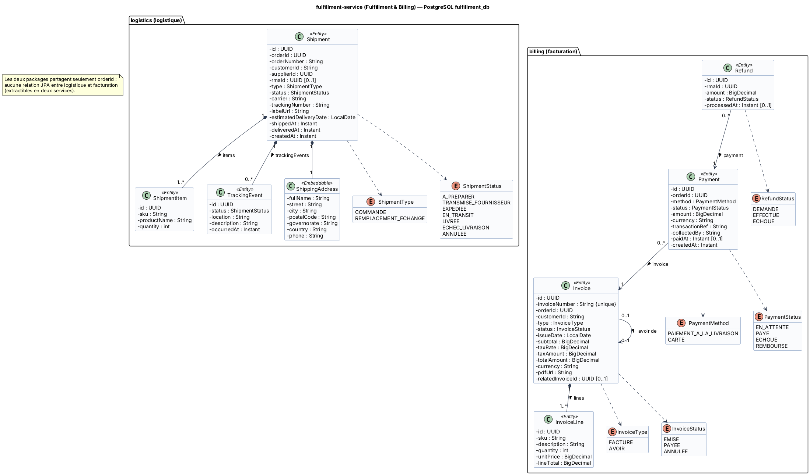

3. Choix de la base : PostgreSQL
- Données financières : transactions ACID obligatoires (facture + lignes + paiement), montants NUMERIC, aucune perte tolérée.
- Numérotation séquentielle sans trou des factures (exigence légale) : séquences PostgreSQL et contraintes d’unicité.
- Requêtes de reporting (chiffre d’affaires par période, encaissements COD en attente).
- Suivi des expéditions relationnel (expédition → articles → événements de suivi).

4. Contrat d’API REST
Ressource | URI | Méthode | Rôle | Corps / réponse | Codes
Expéditions | /api/fulfillment/shipments?status=&orderId=&page= | GET | ADMIN | → Page<ShipmentDto> | 200, 403
Mes expéditions | /api/fulfillment/shipments/mine?status= | GET | FOURNISSEUR | → ShipmentDto[] (à préparer) | 200, 403
Expédition | /api/fulfillment/shipments/{shipmentId} | GET | ADMIN, FOURNISSEUR (propriétaire) | → ShipmentDto | 200, 403, 404
Bordereau | /api/fulfillment/shipments/{shipmentId}/label | GET | ADMIN, FOURNISSEUR (propriétaire) | → application/pdf | 200, 403, 404
Expédier | /api/fulfillment/shipments/{shipmentId}/ship | POST | FOURNISSEUR (propriétaire), ADMIN | {carrier, trackingNumber} → ShipmentDto (EXPEDIEE) | 200, 400, 403, 404, 409 (statut invalide)
Suivi d’une commande | /api/fulfillment/orders/{orderId}/tracking | GET | CLIENT (propriétaire), ADMIN, SUPPORT | → {shipments[{status, carrier, trackingNumber, events[]}]} | 200, 403, 404
Webhook transporteur | /api/fulfillment/carrier-events | POST | TRANSPORTEUR (client carrier-simulator) | {trackingNumber, status, location, occurredAt, codCollected?, amountCollected?} | 202, 400, 401, 404 (n° de suivi inconnu)
Mes factures | /api/fulfillment/invoices/me | GET | CLIENT | → InvoiceSummaryDto[] | 200
Factures | /api/fulfillment/invoices?type=&from=&to=&page= | GET | ADMIN | → Page<InvoiceSummaryDto> | 200, 403
Facture | /api/fulfillment/invoices/{invoiceId} | GET | CLIENT (propriétaire), ADMIN | → InvoiceDto | 200, 403, 404
Facture (PDF) | /api/fulfillment/invoices/{invoiceId}/pdf | GET | CLIENT (propriétaire), ADMIN | → application/pdf | 200, 403, 404
Paiement d’une commande | /api/fulfillment/orders/{orderId}/payment | GET | CLIENT (propriétaire), ADMIN | → PaymentDto | 200, 403, 404
Paiements | /api/fulfillment/payments?status=&method=&page= | GET | ADMIN | → Page<PaymentDto> | 200, 403
Encaissement manuel COD | /api/fulfillment/payments/{paymentId}/collect | POST | ADMIN | {amountCollected, collectedBy} → PaymentDto (PAYE) | 200, 400, 404, 409 (déjà payé)
Remboursements | /api/fulfillment/refunds?status= | GET | ADMIN | → RefundDto[] | 200, 403

5. Événements
Sens | Événement / topic | Contenu | Effet ou consommateurs
Consommé | E2 CommandeValideeEvent / commande.validee | commande complète (lignes avec supplierId, adresse, total, mode de paiement) | Facture EMISE, paiement (EN_ATTENTE si COD, PAYE si carte), une Shipment par fournisseur avec bordereau
Consommé | E3 CommandeAnnuleeEvent / commande.annulee | {orderId, reason} | Expéditions ANNULEE (si non expédiées), avoir, paiement annulé
Consommé | E10 RetourRecuEvent / retour.recu | {rmaId, type, items[], refundAmount} | RETOUR : Refund + avoir. ECHANGE : Shipment de type REMPLACEMENT_ECHANGE
Publié | E6 CommandeExpedieeEvent / livraison.expediee | {eventId, orderId, carrier, trackingNumber, shippedAt} | order → EXPEDIEE
Publié | E7 CommandeLivreeEvent / livraison.livree | {eventId, orderId, deliveredAt} | order → LIVREE
Publié | E8 LivraisonRetardeeEvent / livraison.retardee | {eventId, orderId, orderNumber, customerId, shipmentId, trackingNumber, expectedDate, delayDays} | ticketing → ticket automatique
Publié | E11 RetourFinaliseEvent / retour.finalise | {eventId, rmaId, outcome, refundId?, shipmentId?, trackingNumber?} | return → CLOTUREE

6. Interactions et comportement en cas de panne
Interaction | Mode | Données | En cas de panne
Aucun appel synchrone sortant | – | – | Choix délibéré : tout ce qui est nécessaire arrive dans les événements (event-carried state transfer). Le service ne dépend d’aucun autre à l’exécution.
E2 / E3 / E10 Kafka → fulfillment | Asynchrone | voir ci-dessus | Consommateurs idempotents (une seule facture par orderId grâce à une contrainte d’unicité). 3 retries puis DLT. Si le service est arrêté, les commandes confirmées attendent dans Kafka : aucune perte, seulement un retard de préparation.
E6, E7, E8, E11 fulfillment → Kafka | Asynchrone | voir ci-dessus | Outbox. Si Kafka est indisponible, les statuts sont mis à jour localement et publiés plus tard.
Webhook transporteur indisponible | Entrant | – | Le transporteur réessaie (sémantique at-least-once). Le traitement est idempotent par (trackingNumber, status, occurredAt).
Fournisseur qui n’expédie pas | Métier | – | Un job détecte les expéditions TRANSMISE_FOURNISSEUR au-delà de shippingDelayDays → LivraisonRetardeeEvent (ticket automatique).
Si fulfillment-service tombe : les clients peuvent toujours commander (les commandes sont confirmées et mises en file dans Kafka). La préparation, le suivi et la facturation reprennent au redémarrage, à partir des offsets Kafka.

Livrable 4 — Matrice des interactions

4.1 Règle de choix synchrone / asynchrone
On choisit le synchrone (OpenFeign) quand… | On choisit l’asynchrone (Kafka) quand…
l’appelant ne peut pas répondre à l’utilisateur sans la réponse (ex. « la taille est-elle disponible ? ») | l’appelant informe d’un fait accompli (« la commande est validée »)
la donnée doit être fraîche et faisant foi (prix, date de livraison) | plusieurs services réagissent au même fait (Inventory et Fulfillment)
l’échec doit être visible immédiatement (409, 503) | le traitement peut être différé sans gêner l’utilisateur (préparer un colis)
 | on veut découpler la disponibilité : le consommateur peut être arrêté sans bloquer le producteur
Résultat : 6 appels synchrones entre services, plus 1 vers Keycloak, tous en lecture ou en réservation. Les 11 événements portent les faits métier.

4.2 Matrice des appels synchrones (OpenFeign + Resilience4j)
ID | Appelant → appelé | Endpoint | Données envoyées → reçues | Justification | Comportement en panne
S1 | order-service → catalog-service | GET /internal/catalog/variants/{sku} | sku → {productId, productName, size, fit, color, unitPrice, currency, supplierId, active} | Le prix et le fournisseur font foi côté serveur. Le client ne peut pas falsifier le prix. | Timeout 2 s, retry ×2, CB catalog. Fallback : 503, article non ajouté.
S2 | order-service → inventory-service | POST /internal/inventory/reservations | {referenceType: COMMANDE, referenceId: orderId, lines[{sku, quantity}], ttlMinutes: 30} + Idempotency-Key → {reservationId, status, expiresAt} ou 409 {unavailableSkus[]} | Le client doit savoir immédiatement si la commande est acceptée. La réservation évite la survente. | Timeout 3 s, retry ×2 (idempotent), CB inventory. Fallback : commande reste EN_ATTENTE, 503.
S3 | return-service → order-service | GET /internal/orders/{orderId} | orderId → {customerId, status, deliveredAt, lines[]} | L’éligibilité (14 jours, propriétaire, articles) exige des données faisant foi. | Timeout 2 s, retry ×2, CB order. Fallback : 503, aucune RMA créée.
S4 | return-service → inventory-service | POST /internal/inventory/reservations | {referenceType: ECHANGE, referenceId: rmaNumber, lines[{replacementSku, quantity}], ttlMinutes: 20160} → {reservationId} | Garantir au client que la taille de remplacement lui est réservée. | Timeout 3 s, retry ×2, CB inventory. Fallback : 409 « remboursement proposé ».
S5 | ticketing-service → order-service | GET /internal/orders/{orderId} | orderId → {customerId, orderNumber, status} | Vérifier que la commande appartient au client et afficher le contexte à l’agent. | Timeout 2 s, retry ×2, CB order. Fallback dégradé : ticket créé avec orderVerified = false.
S6 | ticketing-service → user-service | GET /internal/users/{userId} | userId → {fullName, email, phone} | Un ticket automatique (issu d’E8) n’a pas de JWT client, donc pas de nom ni d’e-mail. | Timeout 2 s, retry ×2, CB user. Fallback : ticket sans coordonnées, enrichi plus tard.
S7 | user-service → Keycloak Admin API | POST /admin/realms/dropwear/users, …/role-mappings/realm | UserRepresentation → 201 Location | Keycloak est la source de vérité des comptes. | Timeout 3 s, CB keycloak-admin. Fallback : 503, compensation si besoin.
Sécurité des appels : /internal/** n’est pas routé par la Gateway. Feign ajoute un jeton client credentials (rôle SERVICE) obtenu auprès de Keycloak via OAuth2AuthorizedClientManager. L’appelé vérifie hasRole('SERVICE').

4.3 Matrice des échanges asynchrones (Kafka)
ID | Événement | Topic (clé) | Producteur | Consommateur(s) (groupe) | Données | Justification
E1 | VarianteCreeeEvent | catalogue.variante-creee (sku) | catalog | inventory (inventory-service) | productId, sku, supplierId, size, fit, color | Le stock d’un nouveau SKU est créé sans couplage au catalogue.
E2 | CommandeValideeEvent | commande.validee (orderId) | order | inventory, fulfillment | commande complète | Un fait, deux réactions indépendantes (décrément, préparation). Le client n’attend pas.
E3 | CommandeAnnuleeEvent | commande.annulee (orderId) | order | inventory, fulfillment | orderId, reservationId, reason | Compensation de la saga commande.
E4 | StockFaibleEvent | stock.faible (sku) | inventory | catalog | sku, productId, available, threshold | Vue locale « stock faible » dans le catalogue, sans appel synchrone à chaque affichage.
E5 | StockReapprovisionneEvent | stock.reapprovisionne (sku) | inventory | catalog | sku, productId, available | Retrait du badge.
E6 | CommandeExpedieeEvent | livraison.expediee (orderId) | fulfillment | order | orderId, carrier, trackingNumber, shippedAt | Mise à jour du cycle de vie de la commande.
E7 | CommandeLivreeEvent | livraison.livree (orderId) | fulfillment | order | orderId, deliveredAt | LIVREE + point de départ des 14 jours.
E8 | LivraisonRetardeeEvent | livraison.retardee (orderId) | fulfillment | ticketing | orderId, customerId, trackingNumber, expectedDate, delayDays | Support proactif : ticket automatique.
E9 | RetourApprouveEvent | retour.approuve (rmaId) | return | ticketing | rmaId, rmaNumber, ticketId, trackingNumber | Mise à jour du ticket lié, sans couplage.
E10 | RetourRecuEvent | retour.recu (rmaId) | return | inventory, fulfillment | rmaId, type, items[], refundAmount | Deux réactions : remise en stock, remboursement ou remplacement.
E11 | RetourFinaliseEvent | retour.finalise (rmaId) | fulfillment | return | rmaId, outcome, refundId?, shipmentId? | Clôture de la saga retour.

Format commun des événements (enveloppe)
{
"eventId": "6f1c0c1e-…",
"eventType": "CommandeValideeEvent",
"occurredAt": "2026-11-20T10:15:30Z",
"source": "order-service",
"version": 1,
"payload": { "orderId": "…", "orderNumber": "DW-2026-000123", "…": "…" }
}

4.4 Politique de résilience commune
Mécanisme | Paramètres (Config Server, application.yml partagé) | Rôle
Timeout (Feign) | connectTimeout: 1000 ms, readTimeout: 2000 ms (3000 ms pour les réservations) | Ne jamais bloquer un thread indéfiniment.
Retry (Resilience4j, à l’intérieur du circuit breaker) | maxAttempts: 3, waitDuration: 500 ms, backoff exponentiel ×2. Uniquement sur IOException, TimeoutException, 5xx. Jamais sur 4xx | Absorber les erreurs transitoires. Les POST ne sont rejoués que s’ils sont idempotents (Idempotency-Key).
Circuit breaker (Resilience4j) | Fenêtre glissante de 10 appels, failureRateThreshold: 50 %, slowCallDurationThreshold: 2 s, waitDurationInOpenState: 10 s, permittedNumberOfCallsInHalfOpenState: 3 | Couper vite un service en panne pour éviter la cascade et le laisser redémarrer.
Fallback | Une méthode par client Feign (FallbackFactory) | Réponse métier explicite : 503, mode dégradé ou alternative (remboursement).
Producteur Kafka | acks=all, enable.idempotence=true + Transactional Outbox | Aucun événement perdu, même si Kafka est arrêté.
Consommateur Kafka | DefaultErrorHandler : 3 retries (1 s, 2 s, 4 s) puis DeadLetterPublishingRecoverer → <topic>.DLT. Idempotence par eventId | Pas de message « poison » bloquant, pas de double traitement.
Ordre | Clé de partition = identifiant de l’agrégat (orderId, rmaId, sku) | Les événements d’une même commande sont traités dans l’ordre.

4.5 Diagramme de séquence 1 — Validation de commande
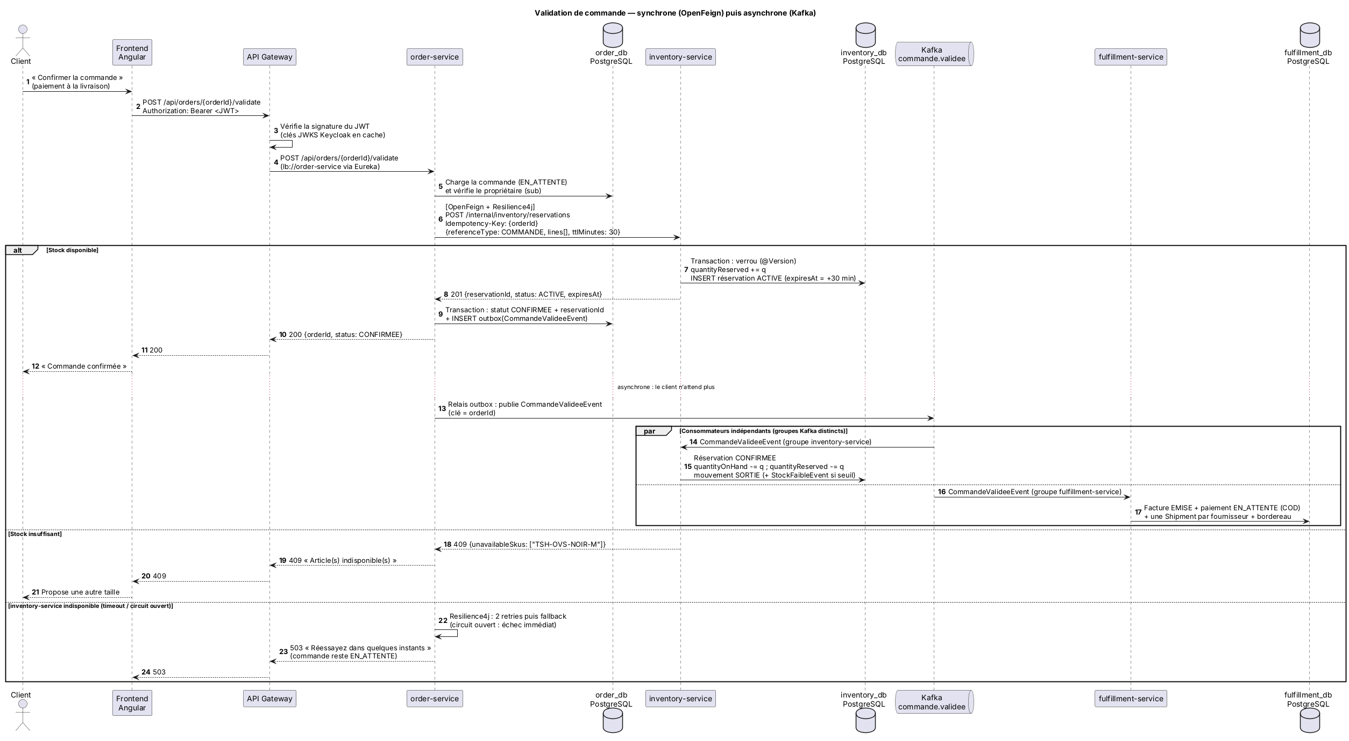
Points à commenter à l’oral :
- La réservation (S2) est synchrone : c’est la seule information sans laquelle on ne peut pas répondre au client.
- Le statut CONFIRMEE et l’événement sont écrits dans la même transaction (outbox).
- Inventory et Fulfillment réagissent en parallèle et indépendamment au même événement.
- Si inventory est en panne, la commande reste EN_ATTENTE : aucune survente possible.

4.6 Diagramme de séquence 2 — Demande d’échange (et de retour)
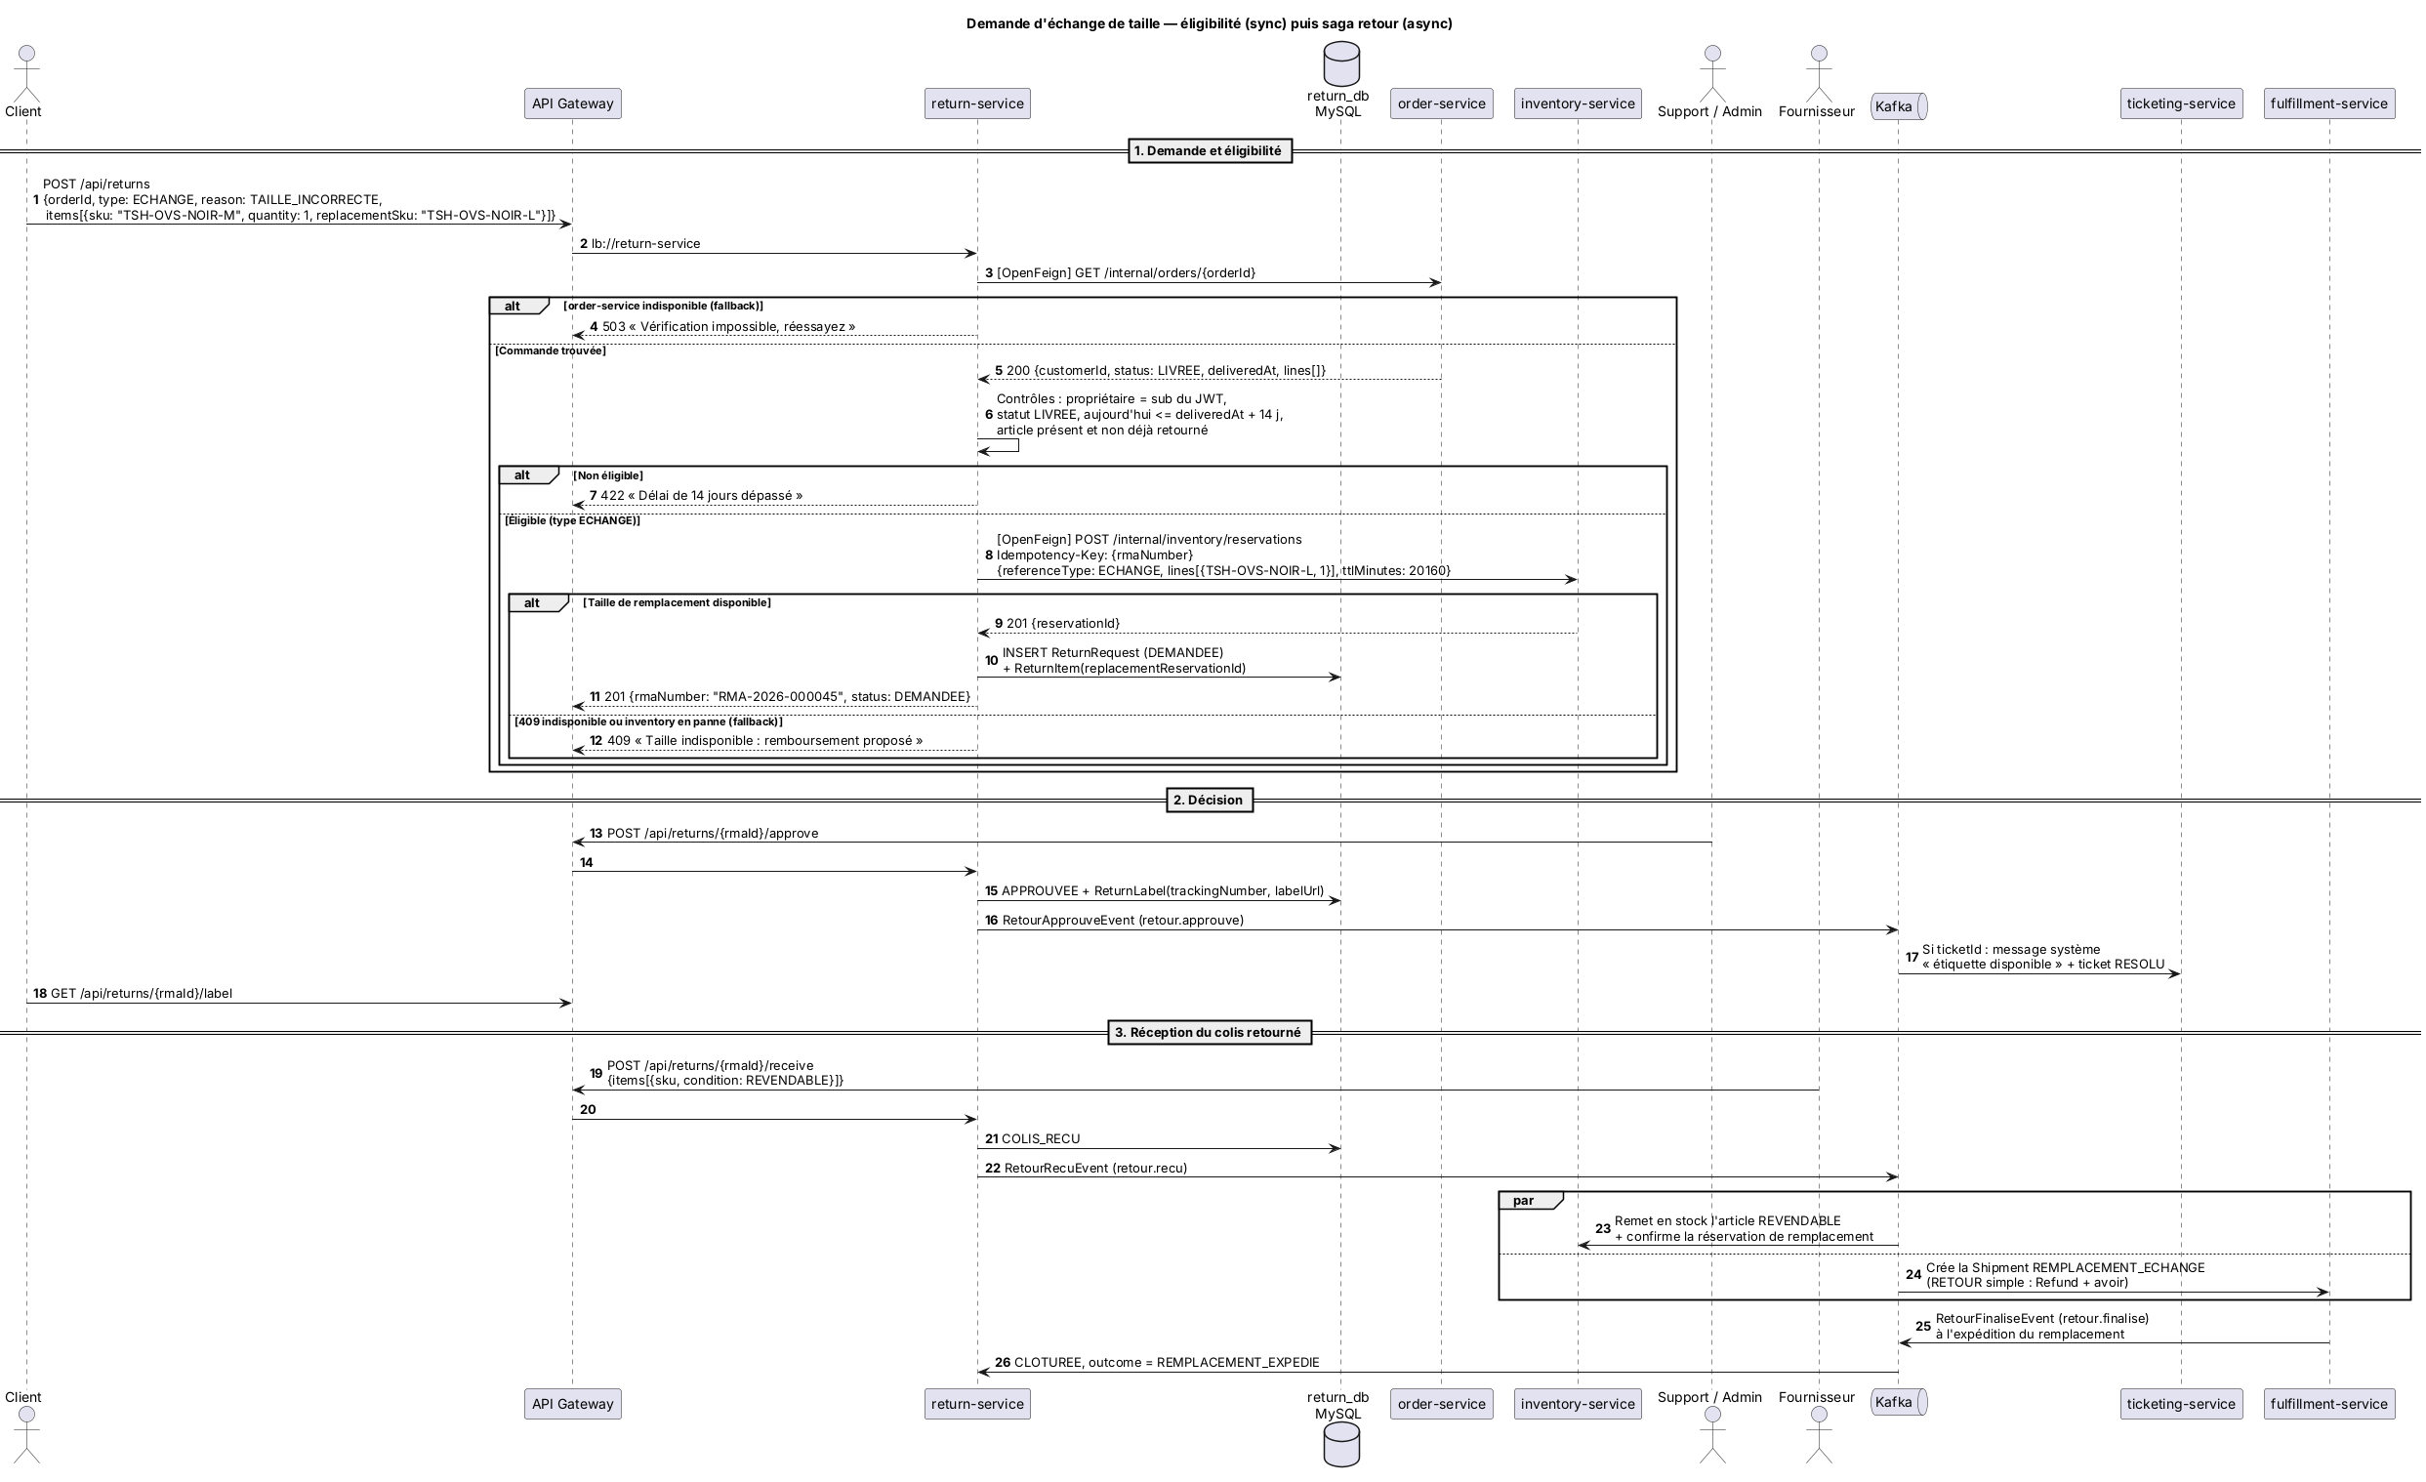
Points à commenter à l’oral :
- L’éligibilité est vérifiée sur des données faisant foi (S3). Sans elles, on refuse (503) au lieu de deviner.
- Pour un échange, la taille de remplacement est réservée dès la demande (S4).
- La suite est une saga par chorégraphie : RetourApprouveEvent → RetourRecuEvent → RetourFinaliseEvent.
- Un retour simple suit le même chemin sans l’étape S4. Fulfillment rembourse (avoir + Refund) au lieu d’expédier un remplacement.

Livrable 5 — Architecture globale
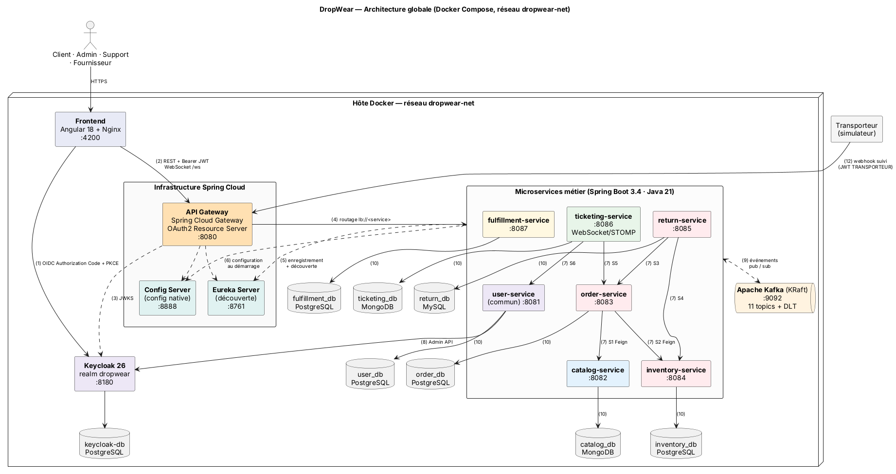

5.1 Composants
Composant | Technologie | Rôle
Frontend | Angular 18, keycloak-angular, servi par Nginx | Interfaces client, admin, support et fournisseur. Obtient le JWT auprès de Keycloak et l’envoie à la Gateway.
API Gateway | Spring Cloud Gateway (réactif) | Point d’entrée unique : routage vers les services (via Eureka), validation du JWT, CORS, routage WebSocket. Les chemins /internal/** ne sont pas exposés.
Eureka Server | Spring Cloud Netflix Eureka | Annuaire : chaque instance s’enregistre et la Gateway et Feign résolvent lb://<service>. Aucune adresse IP n’est codée en dur, et on peut lancer plusieurs instances.
Config Server | Spring Cloud Config (profil native, dossier config/) | Configuration centralisée : URL des bases, Kafka, Resilience4j et Keycloak par service et par profil (default, docker).
Keycloak | Keycloak 26, realm dropwear (importé au démarrage) | Fournisseur d’identité OAuth2 / OpenID Connect : connexion, JWT signés, rôles, comptes de service.
Kafka | Apache Kafka 3.8 en mode KRaft (sans Zookeeper) | Broker d’événements : 11 topics métier + topics *.DLT, rétention de 7 jours.
Microservices | Spring Boot 3.4, Java 21, OpenFeign, Resilience4j, Spring Kafka | Logique de chaque contexte borné.
Bases | 4 PostgreSQL 16, 1 MySQL 8.4, 2 MongoDB 7 (un conteneur par base) | Persistance privée de chaque service.
Docker | Un Dockerfile par service, docker-compose.yml à la racine | Exécution reproductible de toute la plateforme sur un réseau isolé dropwear-net.

5.2 Explication des flux
# | Flux | Explication
1 | Front → Keycloak | Le navigateur est redirigé vers la page de connexion Keycloak (Authorization Code + PKCE). Keycloak renvoie un access token JWT (5 min) et un refresh token.
2 | Front → Gateway | Toutes les requêtes REST passent par http://localhost:8080/api/... avec Authorization: Bearer <JWT>. La messagerie du support utilise ws://localhost:8080/ws.
3 | Gateway → Keycloak | La Gateway récupère une fois les clés publiques JWKS, puis vérifie localement la signature, l’expiration et l’émetteur de chaque jeton. Elle rejette les requêtes non authentifiées (401).
4 | Gateway → services | Routage par préfixe (/api/orders/** → lb://order-service). Le jeton est transmis et chaque service le revérifie et applique ses règles de rôle (@PreAuthorize).
5 | Services → Eureka | Au démarrage, chaque service s’enregistre (nom + adresse) et envoie un heartbeat toutes les 30 s. Feign et la Gateway interrogent Eureka pour trouver une instance (répartition de charge côté client).
6 | Services → Config Server | Au démarrage, chaque service charge sa configuration (spring.config.import=configserver:) : application.yml commun + <service>.yml.
7 | Service → service (S1 à S6) | Appels synchrones OpenFeign sur /internal/**, protégés par Resilience4j (timeout, retry, circuit breaker, fallback) et authentifiés par un jeton client credentials (rôle SERVICE).
8 | user-service → Keycloak | API d’administration de Keycloak : création des comptes, attribution des rôles, désactivation.
9 | Services ↔ Kafka | Publication et consommation des événements de domaine (E1 à E11). Chaque service consomme avec son propre consumer group.
10 | Service → sa base | Chaque service accède uniquement à sa base, avec ses propres identifiants. Aucune autre application n’y a accès.
11 | Docker | Tous les conteneurs partagent le réseau dropwear-net. Seuls le front (4200), la Gateway (8080), Keycloak (8180) et les consoles d’administration (Eureka 8761, Kafka UI 8090) sont exposés sur l’hôte.
12 | Transporteur → Gateway | Le simulateur de transporteur obtient un jeton (client credentials, rôle TRANSPORTEUR) et appelle POST /api/fulfillment/carrier-events.

5.3 Table de routage de la Gateway
Prédicat Path | Destination
/api/users/** | lb://user-service
/api/catalog/** | lb://catalog-service
/api/cart/**, /api/orders/** | lb://order-service
/api/inventory/stocks/**, /api/inventory/alerts/**, /api/inventory/movements/** | lb://inventory-service
/api/returns/** | lb://return-service
/api/tickets/** | lb://ticketing-service
/ws/** | lb:ws://ticketing-service
/api/fulfillment/** | lb://fulfillment-service
/internal/** | aucune route (accès refusé depuis l’extérieur)

5.4 Ordre de démarrage (Docker Compose)
- Bases de données, Kafka, keycloak-db
- Keycloak (import du realm dropwear-realm.json)
- config-server (healthcheck /actuator/health)
- eureka-server
- Microservices (dépendent de leur base, de Kafka, du Config Server et d’Eureka)
- api-gateway
- frontend

Livrable 6 — Dépôt Git et gestion de projet

6.1 Arborescence du dépôt
Renommer la racine selon la convention nom-du-projet-classe-groupe, par exemple dropwear-4twin2-g5.
dropwear-CLASSE-GROUPE/
├── README.md ← sujet, membres, architecture, lancement
├── docker-compose.yml ← toute la plateforme (profils infra / core / all)
├── .env.example ← variables (mots de passe de dev, ports)
├── .gitignore
├── .github/
│ ├── CODEOWNERS ← propriétaire de chaque dossier = relecteur obligatoire
│ └── pull_request_template.md
├── Backend/
│ ├── pom.xml ← agrégateur Maven (build de tous les projets)
│ ├── config-server/ ← Spring Cloud Config (+ src/main/resources/config/*.yml)
│ ├── eureka-server/
│ ├── api-gateway/
│ ├── user-service/ ← service commun
│ ├── catalog-service/
│ ├── order-service/
│ ├── inventory-service/
│ ├── return-service/
│ ├── ticketing-service/
│ ├── fulfillment-service/
│ └── infrastructure/
│ ├── keycloak/dropwear-realm.json
│ └── kafka/create-topics.sh
├── Frontend/
│ └── README.md ← projet Angular (dropwear-frontend) à générer en sprint 1
└── Documentation/
├── 00-synthese-hypotheses-points-attention.md
├── 01-sujet-analyse-fonctionnelle.md
├── 02-decoupage-microservices.md
├── Fiches/03-0 … 03-6 (une fiche par microservice)
├── 04-matrice-interactions.md
├── 05-architecture-globale.md
├── 06-depot-git-gestion-projet.md
├── 07-plan-dossier-technique.md
├── 09-questions-jury.md
├── backlog-initial.csv
├── Presentation/
│ ├── 08-plan-presentation.md
│ └── scripts-oraux.md
└── Diagrams/
├── src/*.puml ← sources PlantUML (versionnées)
├── png/*.png ← exports pour le dossier et les slides
└── svg/*.svg
Chaque microservice est un projet Spring Boot autonome (son propre pom.xml avec spring-boot-starter-parent, son Dockerfile, son src/). Le Backend/pom.xml sert seulement à tout compiler d’un coup (mvn -f Backend/pom.xml package). Il n’est le parent d’aucun projet.

6.2 Contenu du README
Le fichier README.md à la racine est rédigé. Il contient :
- Le sujet et la problématique en 5 lignes
- Les membres et les responsabilités (tableau)
- L’architecture (diagramme + liste des services, ports et bases)
- La communication (appels synchrones, événements)
- Le lancement : prérequis, docker compose --profile all up -d, URL utiles, comptes de test
- L’arborescence et le lien vers la documentation
- Les conventions Git

6.3 Stratégie de branches (Git Flow simplifié)
main ───●─────────────────────────●───────────────────●──→ (protégée, tags v0.1-validation1, v1.0-final)
\ / /
develop ──●──●──●──●──●──●──●──●──●──●──●──●──●──●──●──→ (intégration, protégée)
\ / \ / \ /
feature/order/cart feature/inventory/reservations ...
Branche | Rôle | Règles
main | Versions présentées au jury | Protégée. Merge uniquement depuis develop par PR. Tag à chaque validation : v0.1-validation1, v0.2-validation2, v1.0-final
develop | Intégration continue de l’équipe | Protégée. Merge par pull request avec 1 relecture obligatoire d’un autre membre et build Maven vert
feature/<service>/<sujet> | Une fonctionnalité | Ex. feature/order/cart-api, feature/infra/gateway-routes. Courte durée de vie (moins de 3 jours)
docs/<sujet> | Documentation | Ex. docs/fiche-inventory, docs/diagrams-sequence
fix/<service>/<sujet> | Correctif | Ex. fix/gateway/cors
Binômes de relecture (croisés, pour que chacun connaisse un autre service) : Youssef ↔ Yasser (Order ↔ Inventory, liés par S2), Eya ↔ Aziz, Med Houssaine ↔ Med Ben Lakhal.

6.4 Convention de commits (Conventional Commits)
<type>(<portée>): <description à l'impératif>
types : feat, fix, docs, chore, refactor, test, build, ci
portées: user, catalog, order, inventory, return, ticketing, fulfillment, gateway, eureka, config, infra, front, docs
Exemples : feat(order): add cart endpoints skeleton · docs(inventory): add class diagram · chore(infra): add kafka to docker-compose.

6.5 Plan de commits : Validation 1
Objectif : chaque membre a au moins 6 commits signés de son nom sur des fichiers dont il est responsable. Tout le monde configure git config user.name et user.email avec son vrai nom avant le premier commit.
Membre | Branches | Commits prévus (exemples)
Youssef Jaouani | chore/repo-init, docs/fiche-order, feature/order/skeleton, feature/gateway/skeleton | chore(repo): init project structure and README · docs(order): add order service fiche · docs(diagrams): add order validation sequence · feat(order): create order-service project with entities · feat(gateway): create api-gateway with routes · feat(user): add UserProfile entity and /me endpoints
Eya Frikha | docs/analyse-fonctionnelle, docs/fiche-catalog, feature/catalog/skeleton | docs: add functional analysis and user stories · docs(diagrams): add use case diagrams · docs(catalog): add catalog fiche and class diagram · feat(catalog): create catalog-service project with documents · feat(user): add Address entity and endpoints · docs(front): add frontend structure plan
Yasser Chebbi | docs/decoupage, docs/fiche-inventory, feature/inventory/skeleton, feature/config/skeleton | docs: add bounded context decomposition and context map · docs(inventory): add inventory fiche (no Redis rationale) · feat(inventory): create inventory-service project with entities · feat(config): create config-server with shared config · feat(user): add SupplierProfile and admin endpoints · docs: add planning and gantt
Aziz Arfaouii | docs/interactions, docs/fiche-return, feature/return/skeleton, chore/infra-kafka | docs: add interaction matrix and resilience policy · docs(diagrams): add return/exchange sequence · docs(return): add return fiche · feat(return): create return-service project with entities · chore(infra): add kafka and topics script · feat(user): add keycloak admin client skeleton
Med Houssaine | docs/architecture, docs/fiche-ticketing, feature/ticketing/skeleton, chore/infra-compose | docs: add global architecture diagram · docs(ticketing): add ticketing fiche with websocket · feat(ticketing): create ticketing-service project with documents · feat(eureka): create eureka-server · chore(infra): add docker-compose with one database per service · feat(user): add internal users endpoint and Dockerfile
Med Ben Lakhal | docs/fiche-user, docs/fiche-fulfillment, feature/fulfillment/skeleton, chore/keycloak-realm | docs(user): add common service fiche (Keycloak) · chore(infra): add keycloak realm export (roles, clients) · docs(fulfillment): add fulfillment & billing fiche · feat(fulfillment): create fulfillment-service project with entities · feat(user): add security config (resource server, roles) · docs: add questions and answers for the jury
Le service commun est réparti pour que chacun y contribue : UserProfile et /me (Youssef), Address (Eya), SupplierProfile et admin (Yasser), client Keycloak Admin (Aziz), endpoint interne et Dockerfile (Med Houssaine), configuration de sécurité et realm (Med Ben Lakhal).

Commandes utiles
git clone <url> && cd dropwear-CLASSE-GROUPE
git switch develop
git switch -c feature/order/cart-api
git add . && git commit -m "feat(order): add cart endpoints skeleton"
git push -u origin feature/order/cart-api
gh pr create --base develop --fill
git switch main && git merge --no-ff develop && git tag -a v0.1-validation1 -m "Validation 1" && git push --follow-tags

6.6 Outil de gestion de projet : GitHub Projects
Choix : GitHub Projects (vue Board + vue Roadmap). Il est intégré au dépôt : une issue = une tâche, liée à la branche et à la PR. Son statut avance automatiquement à l’ouverture et au merge de la PR, et le jury voit tout au même endroit. Trello ou Jira demanderaient une synchronisation manuelle.
Colonne | Signification
Backlog | Non planifié
To do (sprint) | Planifié dans le sprint courant
In progress | Branche ouverte
In review | PR ouverte
Done | PR mergée dans develop
Champs personnalisés : Service (label), Sprint (itération de 2 semaines), Estimation (points), Priorité (M/S/C). Labels : user, catalog, order, inventory, return, ticketing, fulfillment, infra, front, docs.

6.7 Backlog initial
Le fichier backlog-initial.csv reprend ce tableau. Il est importable dans Jira ou Trello, ou peut servir à créer les issues GitHub avec gh issue create.
ID | Tâche | Label | Assigné | Sprint | Prio | Pts
DW-01 | Initialiser le dépôt, l’arborescence et le README | docs | Youssef | S0 | M | 2
DW-02 | Analyse fonctionnelle, user stories, cas d’utilisation | docs | Eya | S0 | M | 3
DW-03 | Découpage en contextes bornés et carte des contextes | docs | Yasser | S0 | M | 3
DW-04 | Diagramme d’architecture globale | docs | Med Houssaine | S0 | M | 2
DW-05 | Matrice des interactions et diagrammes de séquence | docs | Aziz | S0 | M | 3
DW-06 | Realm Keycloak : rôles, clients, export JSON | infra | Med Ben Lakhal | S0 | M | 3
DW-07 | Fiche et projet Spring Boot : catalog-service | catalog | Eya | S0 | M | 3
DW-08 | Fiche et projet Spring Boot : order-service | order | Youssef | S0 | M | 3
DW-09 | Fiche et projet Spring Boot : inventory-service | inventory | Yasser | S0 | M | 3
DW-10 | Fiche et projet Spring Boot : return-service | return | Aziz | S0 | M | 3
DW-11 | Fiche et projet Spring Boot : ticketing-service | ticketing | Med Houssaine | S0 | M | 3
DW-12 | Fiche et projet Spring Boot : fulfillment-service | fulfillment | Med Ben Lakhal | S0 | M | 3
DW-13 | Fiche et projet du service commun (répartition à 6) | user | Tous | S0 | M | 5
DW-14 | Slides et répétition de la Validation 1 | docs | Tous | S0 | M | 3
DW-15 | Config Server et configurations par service | infra | Yasser | S1 | M | 3
DW-16 | Eureka Server | infra | Med Houssaine | S1 | M | 1
DW-17 | API Gateway : routes, JWT, CORS, WebSocket | infra | Youssef | S1 | M | 5
DW-18 | Kafka (KRaft), topics, Kafka UI | infra | Aziz | S1 | M | 3
DW-19 | user-service : inscription via Keycloak Admin API | user | Aziz, Med Ben Lakhal | S1 | M | 5
DW-20 | user-service : profil /me et adresses | user | Youssef, Eya | S1 | M | 3
DW-21 | user-service : administration, fournisseurs, endpoint interne | user | Yasser, Med Houssaine | S1 | M | 3
DW-22 | Frontend : socle Angular et connexion Keycloak | front | Eya | S1 | M | 5
DW-23 | catalog : CRUD produits, variantes, images, filtres, E1 | catalog | Eya | S2 | M | 8
DW-24 | order : panier et appel S1 vers catalog | order | Youssef | S2 | M | 5
DW-25 | inventory : stocks, réservations, job d’expiration | inventory | Yasser | S2 | M | 8
DW-26 | return : RMA, éligibilité via S3 | return | Aziz | S2 | M | 5
DW-27 | ticketing : tickets et WebSocket STOMP | ticketing | Med Houssaine | S2 | M | 8
DW-28 | fulfillment : consommation de E2, factures et paiements | fulfillment | Med Ben Lakhal | S2 | M | 5
DW-29 | order : validation (S2), outbox, E2 et E3 | order | Youssef | S3 | M | 8
DW-30 | inventory : consommateurs E1, E2, E3, E10 et publication E4, E5 | inventory | Yasser | S3 | M | 5
DW-31 | return : échange (S4), E9, E10, E11 | return | Aziz | S3 | M | 5
DW-32 | ticketing : E8, E9, S5, S6 (mode dégradé) | ticketing | Med Houssaine | S3 | S | 5
DW-33 | fulfillment : expéditions, webhook transporteur, E6, E7, E8, E11 | fulfillment | Med Ben Lakhal | S3 | M | 8
DW-34 | catalog : consommateurs E4 et E5 | catalog | Eya | S3 | S | 2
DW-35 | Résilience commune (Resilience4j) et tests de panne | infra | Aziz | S3 | M | 3
DW-36 | Frontend : écrans client, admin, support, fournisseur | front | Tous | S4 | M | 13
DW-37 | Docker Compose complet et profils | infra | Med Houssaine | S4 | M | 3
DW-38 | Collection Postman et scénario de démonstration | docs | Yasser | S4 | S | 3
DW-39 | Dossier technique final | docs | Eya + tous | S4 | M | 5
DW-40 | Répétition de la soutenance finale | docs | Tous | S4 | M | 2

Livrable 7 — Plan du dossier technique (Word ou LaTeX)
Format conseillé : Word (le fichier DropWear-Dossier-Validation1.docx généré à partir de cette documentation sert de base), ou LaTeX avec la classe report. Volume visé : 35 à 50 pages, annexes comprises. Police 11–12 pt, diagrammes exportés en PNG haute définition depuis Documentation/Diagrams/png.

Pages liminaires
Section | Contenu à y mettre
Page de garde | Logo de l’école, titre « DropWear — Plateforme e-commerce de vêtements en dropshipping », mention « Mini-projet AWD 2026-2027 — Validation 1 : présentation et modélisation microservices », classe, groupe, membres, encadrant, date
Remerciements | Facultatif, 5 lignes
Résumé / Abstract | 10 lignes en français et 10 en anglais : problème, solution, architecture, technologies. Mots-clés : microservices, Spring Cloud, Keycloak, Kafka, DDD
Table des matières | Générée automatiquement (styles Titre 1 à 3)
Liste des figures et des tableaux | Générées automatiquement (légendes « Figure n » et « Tableau n »)
Glossaire | SKU, RMA, COD, JWT, OIDC, PKCE, contexte borné, saga, outbox, DLT, circuit breaker

Chapitre 1 — Introduction générale (2 pages)
Section | Contenu
1.1 Contexte | Le dropshipping de vêtements, le paiement à la livraison sur le marché visé
1.2 Problématique | Les 5 problèmes du livrable 1 (survente, variantes, retours, COD, support)
1.3 Objectifs | Objectifs fonctionnels et pédagogiques (stack Spring Cloud imposée)
1.4 Organisation du rapport | Une phrase par chapitre

Chapitre 2 — Analyse fonctionnelle (6 à 8 pages)
Section | Contenu
2.1 Acteurs | Tableau des acteurs principaux et secondaires (01 §1.4)
2.2 Besoins fonctionnels | User stories par acteur avec priorité MoSCoW (01 §1.5)
2.3 Besoins non fonctionnels | Sécurité (OAuth2/JWT, rôles), disponibilité (résilience), performance (lecture du catalogue), scalabilité, maintenabilité, traçabilité
2.4 Règles de gestion | RG1 à RG8 (01 §1.6)
2.5 Diagrammes de cas d’utilisation | Front-office et back-office, avec 3 lignes de lecture par diagramme
2.6 Périmètre | Tableau dans le périmètre / hors périmètre

Chapitre 3 — Architecture microservices (8 à 10 pages)
Section | Contenu
3.1 Pourquoi les microservices | Monolithe vs microservices : avantages et coûts, pertinence ici
3.2 Méthode de découpage (DDD) | Sous-domaines cœur, support et générique, contextes bornés, langage omniprésent
3.3 Tableau de découpage | Service, responsabilité, contexte, base, justification (02 §2.2)
3.4 Justification du découpage | Tableau « même concept, modèles différents ». Critères de cohésion et de couplage. Choix assumés (panier, Fulfillment & Billing, fournisseur)
3.5 Carte des contextes | Diagramme et lecture
3.6 Architecture technique globale | Diagramme d’architecture, tableau des composants, explication des 12 flux (05)
3.7 Stack technique | Tableau des versions (Java 21, Spring Boot 3.4.5, Spring Cloud 2024.0.1, Keycloak 26, Kafka 3.8, PostgreSQL 16, MySQL 8.4, MongoDB 7, Angular 18, Docker)

Chapitre 4 — Données et communication (6 à 8 pages)
Section | Contenu
4.1 Base par service | Principe, choix de chaque SGBD (polyglot persistence), pourquoi pas de base partagée, pourquoi pas de Redis en V1
4.2 Cohérence des données | Snapshots, cohérence à terme, sagas par chorégraphie, Transactional Outbox, consommateurs idempotents
4.3 Communication synchrone | Critères de choix, matrice S1 à S7, sécurité /internal/**
4.4 Communication asynchrone | Pourquoi Kafka plutôt que RabbitMQ, catalogue des événements E1 à E11, enveloppe, clés de partition, DLT
4.5 Résilience | Timeout, retry, circuit breaker, fallback : tableau des paramètres et comportement de chaque service en panne
4.6 Diagrammes de séquence | Validation de commande, demande d’échange, avec 4 points de lecture chacun

Chapitre 5 — Sécurité (3 pages)
Section | Contenu
5.1 Keycloak | Realm, rôles, clients (frontend public PKCE, services en client credentials)
5.2 Flux d’authentification | Schéma Authorization Code + PKCE, contenu d’un JWT décodé (capture)
5.3 Autorisation | Validation dans la Gateway et dans chaque service, mapping des rôles, @PreAuthorize, endpoints internes

Chapitre 6 — Conception détaillée des microservices (1 section par service, 3 pages chacune, soit environ 21 pages)
Pour chaque service, dans cet ordre : user-service (commun), catalog-service, order-service, inventory-service, return-service, ticketing-service, fulfillment-service.
Sous-section | Contenu (repris de la fiche)
x.1 Fiche d’identité | Port, base, routes, responsable
x.2 Responsabilités | Fait / ne fait pas, cycle de vie (états)
x.3 Modèle de données | Diagramme de classes et tableau des entités
x.4 Choix de la base | 3 à 4 arguments
x.5 Contrat d’API REST | Tableau ressource / URI / méthode / rôle / corps / codes
x.6 Événements | Publiés et consommés
x.7 Interactions et pannes | Appelants, appelés, données, comportement en panne
Pour ticketing-service, ajouter x.8 Technologie avancée : WebSocket/STOMP.

Chapitre 7 — Déploiement et outillage (3 pages)
Section | Contenu
7.1 Docker | Dockerfile type (multi-stage), docker-compose.yml (services, réseaux, volumes, healthchecks, profils)
7.2 Configuration centralisée | Organisation du Config Server (application.yml commun + <service>.yml, profil docker)
7.3 Découverte | Eureka (capture du tableau de bord avec les 8 services enregistrés)
7.4 Lancement | Procédure du README

Chapitre 8 — Gestion de projet (3 pages)
Section | Contenu
8.1 Organisation de l’équipe | Répartition des services et des rôles transverses, contribution de chacun au service commun
8.2 Méthode | Scrum allégé : sprints de 2 semaines, revue à chaque validation
8.3 Outils | GitHub (branches, PR, CODEOWNERS), GitHub Projects (capture du board), conventions de commits
8.4 Planning | Gantt prévisionnel
8.5 Risques | Matrice probabilité × impact avec mitigations

Conclusion générale et perspectives (1 page)
Bilan de la Validation 1. Perspectives : implémentation, notification-service, Redis (cache de lecture), observabilité (Micrometer Tracing + Zipkin, Prometheus/Grafana), CI/CD (GitHub Actions), Kubernetes.

Annexes
Annexe | Contenu
A | Catalogue complet des événements avec un exemple de JSON pour chacun
B | Extrait de docker-compose.yml et du realm Keycloak
C | Arborescence du dépôt et lien GitHub
D | Backlog initial complet
E | Questions et réponses préparées (facultatif)

Livrable 8 — Présentation (14 min 30 + questions)

8.1 Répartition équitable de la parole
Membre | Slides | Temps de parole
Youssef Jaouani | 1, 2, 10, 18 | 2 min 30
Eya Frikha | 3, 4, 9 | 2 min 15
Yasser Chebbi | 5, 11, 16 | 2 min 30
Med Houssaine | 6, 13, 17 | 2 min 30
Aziz Arfaouii | 7, 12 | 2 min 15
Med Ben Lakhal | 8 (service commun), 14, 15 | 2 min 30
Total | 18 slides | 14 min 30
Écart maximal entre deux membres : 15 s. Si le jury impose 12 min, supprimez la slide 4 (intégrez le périmètre à la 3) et raccourcissez la 7 à 45 s.
Règles de passage : chaque orateur annonce le suivant (« Je laisse Yasser vous présenter le découpage »). Le diagramme d’architecture (slide 6) reste affiché en vignette dans un coin des slides 9 à 14 : le service présenté y est surligné.

8.2 Plan slide par slide
# | Titre | Contenu | Visuel | Présentateur | Durée
1 | DropWear — plateforme e-commerce de vêtements en dropshipping | Titre, classe, groupe, 6 membres, encadrant | Logo, photo de vêtements, noms | Youssef | 0:15
2 | Problématique et objectifs | 5 problèmes : survente, variantes, retours, COD, support. 3 objectifs. Pourquoi des microservices | 5 icônes et une phrase par problème | Youssef | 1:00
3 | Acteurs et cas d’utilisation | 4 acteurs principaux + Transporteur et Keycloak. Cas majeurs par acteur | Diagrammes de cas d’utilisation front-office et back-office côte à côte (uc-*.png) | Eya | 0:50
4 | Périmètre V1 | Dans le périmètre / hors périmètre (2 colonnes) | Tableau à 2 colonnes, coches et croix | Eya | 0:25
5 | Découpage en contextes bornés | DDD : cœur, support, générique. 7 services, 7 bases. « Même SKU, modèles différents » | Carte des contextes (context-map.png) + mini-tableau SKU | Yasser | 1:00
6 | Architecture globale | Front → Gateway → services, Eureka, Config, Keycloak, Kafka, Docker. 12 flux numérotés | architecture-globale.png (animation : apparition par blocs) | Med Houssaine | 1:00
7 | Communication et résilience | Règle sync/async. 6 appels Feign, 11 événements. Timeout, retry, circuit breaker, fallback, outbox, DLT | Séquence de validation de commande (seq-validation-commande.png) + tableau Resilience4j | Aziz | 1:15
8 | Service commun : Auth & Users | Keycloak (realm, rôles, PKCE, JWT), user-service (profils, adresses, fournisseurs), PostgreSQL | Schéma du flux de connexion + diagramme de classes user-service | Med Ben Lakhal | 1:00
9 | Catalog Service | Variantes (taille × coupe × coloris), MongoDB, API, E1, E4, E5 | Diagramme de classes + extrait du tableau d’API | Eya | 1:00
10 | Order Service | Panier, cycle de vie (5 statuts), outbox, S1, S2, E2, E3 | Diagramme d’états + diagramme de classes | Youssef | 1:00
11 | Inventory Service | Réservation 30 min, décrément, alertes. PostgreSQL vs Redis | Cycle de réservation + diagramme de classes | Yasser | 1:00
12 | Exchange & Return Service | RMA, 14 jours, échange, MySQL, S3, S4, saga retour | Séquence retour/échange (seq-retour-echange.png) | Aziz | 1:00
13 | Ticketing & Support · technologie avancée | Tickets, statuts, WebSocket/STOMP, MongoDB, ticket automatique (E8), mode dégradé | Capture ou maquette du chat + diagramme de classes | Med Houssaine | 1:00
14 | Fulfillment & Billing Service | Expédition par fournisseur, bordereau, webhook transporteur, COD, factures, zéro appel synchrone | Diagramme de classes (2 packages) | Med Ben Lakhal | 1:00
15 | Dépôt Git et gestion de projet | Arborescence, Git Flow, Conventional Commits, CODEOWNERS, GitHub Projects | Capture du dépôt + capture du board GitHub Projects | Med Ben Lakhal | 0:30
16 | Planning prévisionnel et répartition des tâches | 5 sprints, Validation 1 et soutenance finale. Qui fait quoi | Gantt (planning-gantt.png) + tableau de répartition | Yasser | 0:30
17 | Risques et mitigations | 5 risques principaux (voir §8.4) | Matrice probabilité × impact | Med Houssaine | 0:30
18 | Conclusion | Bilan Validation 1, perspectives, « Merci, place à vos questions » | Architecture en fond, 3 puces | Youssef | 0:15

8.3 Planning prévisionnel
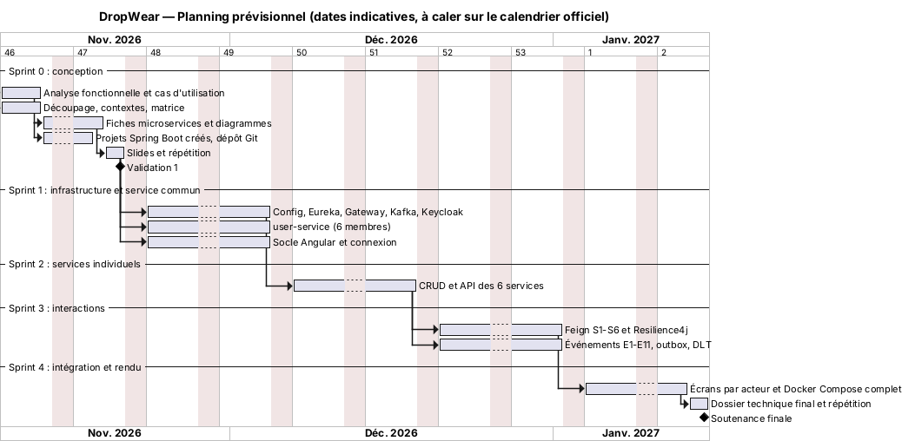
Sprint | Semaines (indicatif) | Livrable | Jalon
S0 — Conception | 9 → 20 nov. 2026 | Ce dossier, projets créés, dépôt | Validation 1
S1 — Infrastructure et service commun | 23 nov. → 4 déc. | Config, Eureka, Gateway, Kafka, Keycloak, user-service, socle Angular | Démo de connexion de bout en bout
S2 — Services individuels | 7 → 18 déc. | CRUD et API REST des 6 services | Collection Postman verte
S3 — Interactions | à partir du 21 déc. (vacances à intégrer) | Feign S1 à S6, événements E1 à E11, Resilience4j | Scénario commande → livraison → retour
S4 — Intégration | janvier 2027 | Écrans par acteur, Docker Compose complet, dossier final | Soutenance finale

8.4 Risques et mitigations
# | Risque | Probabilité | Impact | Mitigation
R1 | ~21 conteneurs : RAM insuffisante sur les PC | Haute | Moyen | Profils Docker Compose (infra, core, all), limites mémoire JVM (-Xmx256m), démo sur la machine la plus puissante
R2 | Configuration Keycloak (CORS, issuer, rôles) bloquante | Moyenne | Haut | Realm exporté et versionné dès S0, un référent (Med Ben Lakhal), page de procédure dans le README
R3 | Contrats d’API ou d’événements incohérents entre services | Moyenne | Haut | Référentiel unique (doc 00), relecture croisée obligatoire, payloads d’événements versionnés (version)
R4 | Un service en retard bloque l’intégration | Moyenne | Haut | Chaque appel a un fallback. Bouchons (WireMock) pour développer seul. Sprints courts
R5 | Ambiguïté de la consigne « microservice 5 (technologie avancée) » | Moyenne | Moyen | Validation écrite auprès de l’enseignant avant la Validation 1
R6 | Perte ou doublon d’événements Kafka | Faible | Haut | Outbox, acks=all, consommateurs idempotents, DLT
R7 | Front sous-estimé | Haute | Moyen | Socle Angular dès S1, un écran minimal par acteur
R8 | Membre absent le jour de la soutenance | Faible | Haut | Chaque binôme de relecture sait présenter le service de l’autre

8.5 Répartition des tâches
Membre | Service individuel | Part du service commun | Transverse | Documentation
Youssef Jaouani | order-service | UserProfile, /me | API Gateway, coordination, dépôt Git | Fiche Order, séquence validation, README
Eya Frikha | catalog-service | Address | Frontend (lead) | Analyse fonctionnelle, cas d’utilisation, fiche Catalog
Yasser Chebbi | inventory-service | SupplierProfile, administration | Config Server, planning | Découpage, carte des contextes, fiche Inventory
Aziz Arfaouii | return-service | Client Keycloak Admin (inscription) | Kafka, résilience | Matrice des interactions, séquence retour, fiche Return
Med Houssaine | ticketing-service | Endpoint interne, Dockerfile | Eureka, Docker Compose | Architecture globale, fiche Ticketing, risques
Med Ben Lakhal | fulfillment-service | Sécurité, realm Keycloak | Keycloak | Fiche service commun, fiche Fulfillment, Q/R jury

8.6 Scripts oraux
Voir scripts-oraux.md : 1 minute maximum par microservice, plus le service commun.

Scripts oraux — 1 minute maximum par microservice
Repères : environ 140 mots par minute, à un débit posé. Chaque script suit le même ordre : rôle → données et base → API → interactions → panne. Le jury retrouve ainsi les critères d’évaluation dans le même ordre pour chaque membre. À lire à voix haute avec un chronomètre, au moins 3 fois.

Service commun — Auth & Users (Med Ben Lakhal) · slide 8
Je vous présente le service commun, développé par les six membres. Il sépare deux responsabilités. L’authentification est confiée à Keycloak : il gère les mots de passe et la connexion, et il émet des jetons JWT signés. Notre realm dropwear définit quatre rôles humains, Client, Admin, Support et Fournisseur, plus un rôle SERVICE pour les appels entre microservices. Le user-service gère les données métier du compte : profil, adresses de livraison et profil fournisseur, dans PostgreSQL. À l’inscription, il crée le compte dans Keycloak via l’API d’administration, puis le profil local. Si Keycloak est indisponible, on répond 503 sans créer de données orphelines. La Gateway et chaque service valident le JWT localement, grâce aux clés publiques de Keycloak mises en cache. Enfin, si user-service tombe, les clients peuvent toujours se connecter et commander : la commande n’en dépend pas.
(≈ 145 mots)

Catalog Service (Eya Frikha) · slide 9
Le Catalog Service gère les produits, les catégories, les variantes et les images. Une variante, c’est un SKU : une combinaison de taille, de coupe (regular, boxy, oversize) et de coloris. J’ai choisi MongoDB : une fiche produit, avec ses variantes et ses images imbriquées, se lit en une seule requête, et le schéma flexible accepte des attributs différents pour un jean et pour un t-shirt. L’API expose en public la recherche filtrée par taille, coupe et coloris, et réserve le CRUD à l’admin, avec un 409 si un SKU existe déjà. Le catalogue est la source de vérité du prix : order-service l’appelle en OpenFeign à l’ajout au panier. Je publie VarianteCreeeEvent pour qu’Inventory crée la ligne de stock, et je consomme StockFaible et StockReapprovisionne pour afficher le badge « bientôt épuisé ». Si mon service tombe, les commandes déjà validées, les livraisons et les retours continuent.
(≈ 150 mots)

Order Service (Youssef Jaouani) · slide 10
Order Service porte le parcours d’achat : panier, total et cycle de vie de la commande. Une commande passe par cinq statuts : en attente, confirmée, expédiée, livrée ou annulée. Nous avons ajouté « livrée », car le délai de retour de quatorze jours a besoin d’une date de livraison. La base est PostgreSQL pour les transactions ACID : la commande, ses lignes et l’événement à publier sont écrits dans la même transaction. C’est le pattern Outbox, aucun événement n’est perdu. À la validation, j’appelle Inventory en synchrone pour réserver le stock : c’est la seule réponse sans laquelle je ne peux pas confirmer au client. Ensuite je publie CommandeValideeEvent : Inventory décrémente et Fulfillment prépare le bordereau, en parallèle. Si Inventory est en panne, Resilience4j fait deux tentatives puis ouvre le circuit : la commande reste en attente et le client reçoit un 503. Jamais de confirmation sans stock réservé.
(≈ 150 mots)

Inventory Service (Yasser Chebbi) · slide 11
Inventory Service gère le stock par SKU, le verrouillage temporaire, la décrémentation définitive et les alertes de réapprovisionnement. Quand une commande est validée, je crée une réservation qui bloque la quantité pendant trente minutes. À la réception de CommandeValideeEvent, la réservation est confirmée et le stock décrémenté. Si la commande est annulée ou si le délai expire, un job planifié libère le stock. J’ai choisi PostgreSQL seul, sans Redis. Le cœur du service est une section critique concurrente (deux clients pour la dernière pièce) et PostgreSQL garantit l’atomicité avec un verrou optimiste. Redis n’est pas dans la stack imposée et ajouterait une seconde source de vérité à synchroniser. Il reste une perspective, comme cache de lecture. Les réservations passent par un endpoint interne, non exposé par la Gateway et idempotent. Quand le disponible passe sous le seuil, je publie StockFaibleEvent et je crée une alerte pour le fournisseur.
(≈ 150 mots)

Exchange & Return Service (Aziz Arfaouii) · slide 12
Exchange & Return Service gère le workflow RMA : demande, approbation avec étiquette de retour, réception, puis clôture. À la demande, j’appelle Order en OpenFeign pour vérifier trois points : la commande appartient au client, elle est livrée, et la livraison date de moins de quatorze jours. Sinon, je réponds 422. Pour un échange de taille, j’appelle aussi Inventory pour réserver tout de suite la taille de remplacement. Si Order est indisponible, je réponds 503 : je ne décide pas sur des données incertaines. Si c’est Inventory, je propose un remboursement à la place. La base est MySQL, adaptée à un workflow à états très structuré avec des contraintes d’intégrité. Ensuite, tout est asynchrone : RetourApprouveEvent met à jour le ticket lié, RetourRecuEvent déclenche la remise en stock et le remboursement ou le remplacement, et RetourFinaliseEvent clôture la RMA. C’est une saga par chorégraphie.
(≈ 150 mots)

Ticketing & Support Service (Med Houssaine) · slide 13
Ticketing & Support gère les réclamations : colis endommagé, retard, article manquant. Un ticket suit trois statuts (ouvert, en cours, résolu), avec un agent assigné et une priorité. C’est notre microservice à technologie avancée : la messagerie entre le client et l’agent fonctionne en temps réel grâce à WebSocket et au protocole STOMP. Le JWT est vérifié dès la connexion, et chaque message est enregistré puis diffusé sur le canal du ticket. La base est MongoDB : un ticket et son fil de messages forment un document naturel, et l’ajout d’un message est atomique. Je consomme LivraisonRetardeeEvent pour créer automatiquement un ticket quand un colis est en retard : le support devient proactif. Pour la résilience, j’ai choisi un mode dégradé : si Order ne répond pas quand un client ouvre un ticket, le ticket est quand même créé et marqué « commande non vérifiée ». Un client qui se plaint ne doit jamais recevoir d’erreur.
(≈ 150 mots)

Fulfillment & Billing Service (Med Ben Lakhal) · slide 14
Fulfillment & Billing prend le relais après la commande. À la réception de CommandeValideeEvent, je crée la facture, le paiement, et une expédition par fournisseur avec son bordereau, car en dropshipping c’est le fournisseur qui expédie. Il déclare l’envoi avec le numéro de suivi, puis le transporteur nous notifie par webhook : en transit, livré ou en retard. Je publie alors CommandeExpediee et CommandeLivree vers Order, et LivraisonRetardee vers le support. Pourquoi la logistique et la facturation ensemble ? Avec le paiement à la livraison, l’encaissement est un événement de livraison. Les deux modules n’ont aucune relation entre eux et restent séparables. La base est PostgreSQL pour les données financières : transactions ACID et numérotation de factures sans trou. Particularité : aucun appel synchrone. Tout arrive par les événements, donc si le service tombe, les commandes attendent dans Kafka et sont traitées au redémarrage, sans perte.
(≈ 150 mots)

Livrable 9 — Préparation aux questions du jury
Méthode de réponse : réponse directe en une phrase → justification → exemple tiré de DropWear. 30 secondes maximum. Si vous ne savez pas, dites-le et proposez la piste (« nous ne l’avons pas encore traité ; la piste serait… »).

9.1 Questions générales (15)

Q1. Qu’est-ce qu’un contexte borné et comment l’avez-vous appliqué ?
Un contexte borné est une frontière dans laquelle un modèle et un vocabulaire métier ont un sens unique. Nous avons découpé par processus métier (commande, stock, après-vente…) et non par table. Exemple : le SKU existe dans 5 services avec 5 modèles différents. Dans le catalogue, c’est une variante avec taille, coupe et images. Dans le stock, ce sont des quantités physique et réservée. Dans la commande, c’est un instantané avec le prix payé. Les services partagent l’identifiant, jamais la table.

Q2. Pourquoi une base de données par service ?
Pour l’autonomie : chaque service peut changer son schéma, choisir sa technologie et être déployé sans casser les autres. Une base partagée crée un couplage caché : une colonne renommée casse trois services. C’est aussi ce qui nous permet d’utiliser MongoDB pour le catalogue et les tickets, MySQL pour les retours et PostgreSQL ailleurs (polyglot persistence).

Q3. Sans base partagée, comment affichez-vous des données qui viennent de plusieurs services ?
Deux techniques. Composition d’API : le front ou la Gateway appelle plusieurs services (la page « ma commande » appelle order puis /api/fulfillment/orders/{id}/tracking). Vue locale alimentée par événements : le catalogue garde un indicateur lowStock mis à jour par StockFaibleEvent, ce qui évite d’appeler le stock à chaque affichage. On accepte une cohérence à terme de quelques millisecondes.

Q4. À quoi sert l’API Gateway ?
C’est le point d’entrée unique : routage vers les services, validation du JWT, CORS et routage WebSocket. Le front ne connaît qu’une URL, les services ne sont pas exposés, et les endpoints /internal/** sont inaccessibles de l’extérieur. Sans Gateway, le front devrait connaître sept adresses et chaque service gérerait lui-même le CORS.

Q5. La Gateway n’est-elle pas un point unique de défaillance ?
Si, d’où deux précautions. Elle est sans état (stateless) : on peut en lancer plusieurs instances derrière un répartiteur de charge. Et elle ne contient aucune logique métier, donc elle tombe rarement. En Docker, restart: unless-stopped la relance automatiquement.

Q6. À quoi sert Eureka, et que se passe-t-il s’il tombe ?
Eureka est l’annuaire : chaque instance s’y enregistre et Feign ou la Gateway résolvent lb://order-service en adresse réelle, avec répartition de charge. S’il tombe, les clients gardent en cache la dernière liste d’instances et continuent à fonctionner. Seules les nouvelles instances ne sont pas découvertes jusqu’à son retour.

Q7. À quoi sert le Config Server, et que se passe-t-il s’il tombe ?
Il centralise la configuration (URL des bases, Kafka, paramètres Resilience4j) par service et par environnement, versionnée dans un seul endroit. Il n’est lu qu’au démarrage : les services déjà lancés continuent. Un service qui démarre pendant la panne réessaie (spring.cloud.config.retry) avant d’échouer.

Q8. Comment choisissez-vous entre synchrone et asynchrone ?
Synchrone quand on ne peut pas répondre à l’utilisateur sans la réponse : « la taille M est-elle disponible ? » (S2), « la commande est-elle livrée depuis moins de 14 jours ? » (S3). Asynchrone quand on annonce un fait accompli auquel plusieurs services réagissent : CommandeValideeEvent déclenche le décrément du stock et la préparation du colis, et le client n’a pas à attendre. Résultat : 6 appels synchrones pour 11 événements.

Q9. Pourquoi Kafka plutôt que RabbitMQ ?
Les deux conviennent. Kafka nous apporte trois choses. (1) Plusieurs consommateurs indépendants du même événement grâce aux consumer groups (inventory et fulfillment lisent commande.validee chacun à leur rythme). (2) La rétention : un service arrêté relit ce qu’il a manqué depuis son offset. (3) L’ordre par clé (orderId) : les événements d’une même commande restent ordonnés. RabbitMQ serait plus simple pour du routage de tâches ponctuelles.

Q10. Que se passe-t-il quand un service appelé en synchrone est en panne ?
Quatre mécanismes Resilience4j. Un timeout (2 à 3 s) libère le thread. Un retry (2 tentatives avec backoff, seulement pour les erreurs transitoires et les appels idempotents) absorbe les micro-coupures. Un circuit breaker passe à l’état « ouvert » au-delà de 50 % d’échecs sur 10 appels et échoue immédiatement pendant 10 s, puis « demi-ouvert » teste 3 appels. Enfin un fallback donne une réponse métier : order renvoie 503 et laisse la commande en attente, ticketing crée le ticket en mode dégradé.

Q11. Que se passe-t-il si Kafka tombe ?
Rien n’est perdu côté producteur grâce au Transactional Outbox : l’événement est écrit dans la base du service, dans la même transaction que la donnée métier, puis un relais le publie dès que Kafka revient. Côté consommateur, chaque service reprend à son dernier offset. L’utilisateur n’est pas bloqué : sa commande est confirmée, seule la préparation est retardée.

Q12. Comment évitez-vous qu’un événement soit traité deux fois ?
Kafka garantit « au moins une fois », donc des doublons sont possibles. Nos consommateurs sont idempotents. Chaque événement porte un eventId, enregistré dans une table processed_event dans la même transaction que le traitement : un doublon est ignoré. Des contraintes d’unicité métier complètent (une seule facture par orderId). Après 3 échecs, le message part dans un topic .DLT pour analyse.

Q13. Comment fonctionne l’authentification avec Keycloak ?
Le front redirige vers Keycloak (Authorization Code + PKCE). Après la connexion, Keycloak renvoie un JWT signé qui contient l’identifiant (sub), l’e-mail et les rôles. Le front l’envoie à chaque requête. La Gateway et les services vérifient la signature localement avec les clés publiques (JWKS) mises en cache, sans appeler Keycloak à chaque requête. Les rôles du JWT alimentent @PreAuthorize("hasRole('ADMIN')").

Q14. Et pour un appel entre deux services, quel jeton est utilisé ?
Un jeton client credentials : chaque service appelant (order, return, ticketing) a un client confidentiel dans Keycloak avec le rôle SERVICE. Un intercepteur Feign obtient le jeton, le met en cache et l’ajoute aux appels /internal/**. L’appelé exige hasRole('SERVICE'). C’est indispensable pour les traitements déclenchés par un événement, où il n’y a pas d’utilisateur, par exemple ticketing qui appelle user-service pour un ticket automatique.

Q15. Comment garantissez-vous la cohérence des données sans transaction distribuée ?
Par des sagas par chorégraphie et la cohérence à terme. Chaque étape est une transaction locale qui publie un événement. En cas d’échec, une étape de compensation défait la précédente : une commande annulée publie CommandeAnnuleeEvent, alors Inventory libère la réservation et Fulfillment émet un avoir. La réservation à durée limitée (30 min) est elle-même une compensation automatique si la commande n’aboutit pas. Nous évitons le 2PC, qui bloquerait tous les services si l’un d’eux ne répond pas.

9.2 Questions spécifiques par microservice (2 par service)

Service commun — user-service (Med Ben Lakhal)
Q. Pourquoi ne pas tout stocker dans Keycloak ? Keycloak est un fournisseur d’identité : il est excellent pour les comptes, les mots de passe et les rôles, mais pas pour des données métier requêtables comme les adresses multiples ou le profil fournisseur. On sépare la sécurité (Keycloak) des données de compte (user-service, PostgreSQL), reliées par un identifiant unique : UserProfile.id = sub du JWT.
Q. Que se passe-t-il si la création dans Keycloak réussit mais pas l’insertion en base ? On compense en supprimant le compte Keycloak dans le bloc d’erreur, et la réponse est 503. Filet de sécurité : au premier appel à /me, si le profil n’existe pas, il est créé à partir des claims du JWT (just-in-time provisioning). On n’a donc jamais d’utilisateur bloqué.

Catalog Service (Eya Frikha)
Q. Pourquoi imbriquer les variantes dans le document produit ? Elles sont toujours lues avec le produit (fiche produit, liste filtrée) et un produit a au plus quelques dizaines de variantes. L’imbrication donne une lecture en une requête et une mise à jour atomique. Une collection séparée ne se justifierait qu’avec des milliers de variantes par produit, ce qui n’est pas le cas pour des vêtements.
Q. Comment le catalogue affiche-t-il « épuisé » sans accéder à la base du stock ? Par une vue locale : Inventory publie StockFaibleEvent et StockReapprovisionneEvent, et le catalogue met à jour lowStock et outOfStock sur la variante. Pour une disponibilité exacte sur la fiche produit, le front appelle GET /api/inventory/stocks?skus=…. Et de toute façon, la vérité est vérifiée à la validation (S2).

Order Service (Youssef Jaouani)
Q. Pourquoi copier le prix et l’adresse dans la commande au lieu de les référencer ? Une commande est un document historique : si le prix change demain dans le catalogue ou si le client modifie son adresse, la commande passée doit garder les valeurs d’origine (facture, litige, retour au prix payé). Cela supprime aussi toute dépendance au catalogue ou à user-service à la lecture.
Q. Qu’est-ce que le pattern Outbox et pourquoi en avez-vous besoin ? Sans lui, il y a deux écritures non atomiques : la base, puis Kafka. Si le service plante entre les deux, la commande est confirmée mais personne ne prépare le colis. Avec l’outbox, on écrit la commande et l’événement dans la même transaction PostgreSQL (table outbox_event). Un relais planifié publie ensuite les lignes non envoyées et les marque publishedAt. Garantie : au moins une fois, d’où des consommateurs idempotents.

Inventory Service (Yasser Chebbi)
Q. Deux clients valident en même temps la dernière pièce : que se passe-t-il ? Les deux requêtes lisent StockItem avec la même version. La première met à jour quantityReserved et incrémente la version. La seconde échoue avec une OptimisticLockException, rejoue, relit un disponible nul et reçoit 409 (unavailableSkus). Une contrainte CHECK (quantity_reserved <= quantity_on_hand) sert de dernier garde-fou en base. Un seul client obtient la pièce.
Q. Pourquoi une réservation à durée limitée, et si CommandeValideeEvent arrive après l’expiration ? La durée limitée est une compensation automatique : si la commande échoue après la réservation (crash, rollback), le stock n’est pas bloqué indéfiniment. Si l’événement arrive en retard (inventory arrêté plus de 30 min), la commande a bien été vendue, donc on décrémente quand même et on crée une alerte si le stock devient négatif. Le TTL est choisi supérieur à la durée de reprise visée.

Exchange & Return Service (Aziz Arfaouii)
Q. Pourquoi un appel synchrone à Order plutôt qu’une copie locale via les événements ? L’éligibilité est une décision (accepter ou refuser un retour) qui exige des données faisant foi et à jour. L’appel n’a lieu qu’une fois par demande, donc le couplage est faible. Une copie locale alimentée par CommandeLivreeEvent est une évolution possible si order devient un goulot. En cas de panne d’Order, nous préférons un 503 explicite à une décision prise sur des données incertaines.
Q. Comment restent cohérents la RMA, le stock et le remboursement ? Par une saga : RetourRecuEvent est consommé par Inventory (remise en stock) et par Fulfillment (remboursement ou remplacement). Fulfillment publie RetourFinaliseEvent, qui fait passer la RMA à CLOTUREE. Chaque étape est idempotente et les identifiants (rmaId) relient tout. Si une étape échoue, le message part en DLT et la RMA reste COLIS_RECU, visible dans la file de l’admin.

Ticketing & Support Service (Med Houssaine)
Q. Pourquoi WebSocket plutôt que du polling REST, et comment sécurisez-vous la connexion ? Le polling (une requête toutes les 2 s par client) gaspille des ressources et ajoute de la latence. WebSocket garde une connexion bidirectionnelle et le serveur pousse le message instantanément. Sécurité : le JWT est passé dans la trame STOMP CONNECT et vérifié par un intercepteur. L’abonnement à /topic/tickets/{id} n’est autorisé qu’au propriétaire et à l’agent assigné.
Q. Les messages imbriqués ne risquent-ils pas de dépasser la limite de 16 Mo de MongoDB ? Un message texte fait quelques centaines d’octets et les pièces jointes sont stockées comme des URL, pas en binaire. Il faudrait des dizaines de milliers de messages sur un seul ticket. Si un fil devenait très long, on déplacerait les messages dans une collection messages indexée par ticketId, sans changer l’API.

Fulfillment & Billing Service (Med Ben Lakhal)
Q. Pourquoi regrouper logistique et facturation alors que ce sont deux contextes ? Avec le paiement à la livraison, l’encaissement est un événement de livraison : le transporteur livre et encaisse au même moment. Les séparer imposerait un échange d’événements à chaque livraison, pour une équipe de 6 qui ne peut pas porter un 8ᵉ service. Mais nous avons isolé deux packages (logistics, billing) sans relation JPA : l’extraction en billing-service est une perspective prévue.
Q. Comment gérez-vous une commande avec des articles de plusieurs fournisseurs ? Chaque ligne de CommandeValideeEvent porte son supplierId. Nous créons une Shipment par fournisseur, chacun voit seulement les siennes (/shipments/mine). Nous ne publions CommandeExpedieeEvent et CommandeLivreeEvent que lorsque toutes les expéditions ont atteint ce statut : order-service n’a pas à connaître cette complexité.

